**TRƯỜNG ĐẠI HỌC CÔNG NGHIỆP HÀ NỘI**

**KHOA CÔNG NGHỆ THÔNG TIN**

======***======



BÁO CÁO BTL THUỘC HỌC PHẦN:

PHÂN TÍCH ĐẶC TẢ CÁC YÊU CẦU PHẦN MỀM

PHÂN TÍCH ĐẶC TẢ CÁC YÊU CẦU WEBSITE https://www.pharmacity.vn/

GVHD: Ths. Nguyễn Thị Thanh Huyền

Nhóm – Lớp: 7 – 2022IT6097005

Thành viên: Đào Thùy Linh – 2021600594

Đinh Thanh Sáng – 2021602908

Đinh Thị Mỹ Tâm – 2021603116

Trần Hiếu Trung – 2021607410

Lê Đình Sơn – 2021605360

Hà Nội, 2023

LỜI MỞ ĐẦU

Công nghệ thông tin trong giai đoạn hiện nay đang có những bước phát triển như vũ bão trên mọi lĩnh vực hoạt động ở khắp nơi trên toàn thế giới. Tin học đã và đang là một trong những vấn đề không thể thiếu đối với bất kì tổ chức, công ty nào. Việc thu thập, phân tích yêu cầu có ý nghĩa quan trọng đối với thành công của một dự án và là khâu kỹ thuật đầu tiên của quá trình phát triển phần mềm. Khi thực hiện thu thập, phân tích yêu cầu ngoài tập hợp các yêu cầu từ khách hàng việc đánh giá, phân tích là vô cùng cần thiết và yêu cầu chuẩn xác. Đặc biệt với các yêu cầu cải tiến, nâng cấp hệ thống đã có khi đánh giá, phân tích cần dựa trên hệ thống hiện tại. Đặc tả về hệ thống và các tài liệu liên quan tới quá trình phát triển của hệ thống sẽ trở nên vô cùng cần thiết và hữu ích, khi công việc quản lý các đặc tả và tài liệu liên quan được thực hiện tốt sẽ giúp cán bộ phân tích thu thập chính xác và nhanh chóng, là nền tảng để cán bộ phân tích thực hiện phân tích ảnh hưởng tới hệ thống khi có các yêu cầu nâng cấp, cải tiến.

Với sự tìm hiểu với kiến thức môn học dưới sự hướng dẫn của giảng viên **Nguyễn Thị Thanh Huyền** nhóm chúng em đã tiến hành thực hiện bản báo cáo bài tập lớn về “Phân tích và đặc tả các yêu cầu của website bán hàng **“**<https://www.pharmacity.vn/>**”** nhằm đặc tả chi tiết các dịch vụ mà hệ thống website cung cấp và những ràng buộc để xây dựng và vận hành một trang web bán hàng. Từ việc khảo sát hệ thống đến xác định mô hình hóa chức năng và dữ liệu của trang web nhóm đã lần lượt tiến hành phân tích và đặc tả chi tiết của website **“**https://www.pharmacity.vn/**”** với mục đích xác định được mức độ đáp ứng của website này với khách hàng - người truy cập website .

Trong quá trình tìm hiểu và thực hiện báo cáo nhóm chúng em không thể tránh khỏi những thiếu hụt và sai sót, vì vậy nhóm rất mong được nghe sự nhận xét và ý kiến đánh giá của (thầy) cô dành cho nhóm.

MỤC LỤC

1

LỜI MỞ ĐẦU 2

Chương 1. Khảo sát hệ thống 5

1.1 Khảo sát sơ bộ: 5

1.1.1 Mục tiêu: 5

1.1.2 Phương pháp: 5

1.1.3. Đối tượng khảo sát 29

1.1.4 Kết quả sơ bộ 29

1.1.5. Các tài liệu thu thập được 31

1.2. Khảo sát chi tiết 37

1.2.1 Hoạt động của hệ thống 37

1.2.2. Các yêu cầu chức năng 42

1.2.3. Các yêu cầu phi chức năng 43

Chương 2: Mô hình hoá dữ liệu 45

2.1. Các yêu cầu về dữ liệu 45

2.2. Mô hình cơ sử dữ liệu mức Logic 46

2.3 Mô hình cơ sở dữ liệu mức vật lý 46

2.3.1 Thiết kế bảng 46

2.3.2 Biểu đồ thực thể liên kết mức vật lý 59

Chương 3. Mô hình hóa chức năng 60

3.1 Biểu đồ use case 60

3.1.1 Các use case chính 60

3.1.2 Các use case thứ cấp 61

3.1.3 Phân rã một số use case 62

3.2 Mô tả chi tiết các use case 63

3.2.1. Mô tả use case tìm kiếm sản phẩm (Đào Thuỳ Linh 63

3.2.2. Mô tả use case Duyệt đơn (Đào Thuỳ Linh) 65

3.2.3. Mô tả use case Mua hàng (Đinh Thị Mỹ Tâm) 66

3.2.4. Mô tả use case Quản lý đơn hàng (Đinh Thị Mỹ Tâm) 68

3.2.5. Mô tả use case Xem giỏ hàng (Đinh Thanh Sáng) 70

3.2.6. Mô tả use case Bảo trì thông tin tài khoản (Đinh Thanh Sáng) 71

3.2.7. Mô tả use case Xem sản phẩm (Lê Đình Sơn) 73

3.2.8. Mô tả use case Bảo trì sản phẩm (Lê Đình Sơn) 74

3.2.9 Mô tả use case Đăng nhập (Trần Hiếu Trung) 77

3.2.10 Mô tả use case Quản lý giỏ hàng (Trần Hiếu Trung) 78

Chương 1. Khảo sát hệ thống

## 1.1 Khảo sát sơ bộ:

### 1.1.1 Mục tiêu:

* Tìm hiểu rõ các thành phần cơ bản của trang web, phương thức vận hành và các thức quản lý kinh doanh của website: <https://www.pharmacity.vn/>.
* Xác định được khả năng cung cấp sản phẩm và dịch vụ của Pharmacity thông qua trang web của họ, đồng thời đánh giá chất lượng của trang web và độ hấp dẫn đối với người dùng.
* Kiểm tra được tính tương thích của trang web với các hệ thống và công nghệ mới nhất, đánh giá hiệu suất và thời gian đáp ứng của trang web, và đảm bảo tính tin cậy và bảo mật của trang web.
* Xây dựng được hệ thống chăm sóc khách hàng hiệu quả để thu thập thông tin xây dựng phát triển hệ thống kinh doanh.
* Mục tiêu khảo sát hệ thống cũng là để đưa ra các đề xuất để nâng cao quản lý và bảo trì trang web.

### 1.1.2 Phương pháp:

* **Phỏng vấn:**
* **Kế hoạch phỏng vấn (Trần Hiếu Trung):**

|  |  |
| --- | --- |
| **Kế hoạch phỏng vấn** | |
| Người được hỏi: Trần Hoàng Tùng | Người phỏng vấn: Trần Hiếu Trung |
| Địa chỉ: Ngõ 80 Xuân Phương, Tu Hoàng, Nam Từ Liêm, Hà Nội.  Điện thoại: 0345695203 | Thời gian hẹn: Ngày 17/03/2023  Thời điểm bắt đầu: 7h30  Thời điểm kết thúc: 8h30 |
| Đối tượng:  - Đối tượng: Khách hàng đã mua sản phẩm trên trang web  - Dữ liệu cần thu thập: Trải nghiệm mua hàng trên trang web.  Sản phẩm đã mua trên trang web.  - Cần thỏa thuận: Tính xác thực của thông tin | Các yêu cầu đòi hỏi:  - Vai trò: người phỏng vấn đưa ra các câu hỏi - lấy ý kiến, thu thập thông tin.  - Vị trí: Khách hàng đã từng mua sản phẩm trên trang web Pharmacity. |
| Chương trình:  - Giới thiệu:  -Tổng quan về dự án.  -Tổng quan về phỏng vấn  - Chủ đề sẽ đề cập, xin phép được ghi âm  - Chủ đề 1: Câu hỏi và trả lời về trải nghiệm của khách hàng về hệ thống.  - Chủ đề 2: Câu hỏi và trả lời về đánh giá và đóng góp cho hệ thống website.  -Tổng hợp nội dung chính.  -Ý kiến của người được hỏi  Kết thúc (Thỏa thuận) | Ước lượng thời gian:  2 phút  5 phút  3 phút  1 phút  10 phút  10 phút  5 phút  5 phút  1 phút |
|  | Dự kiến tổng cộng: 45 phút |

* **Mẫu phiếu phỏng vấn theo kế hoạch (Trần Hiếu Trung):**

|  |  |
| --- | --- |
| **Phiếu phỏng vấn** | |
| Dự án: Quản lý trang web bán thuốc tại hệ thống Pharmacity | |
| Tiểu dự án: Quản lý hoạt động bán hàng online | |
| Người được hỏi: Trần Hoàng Tùng | Người hỏi: Trần Hiếu Trung  Ngày hỏi: 16/3/2023 |
| Câu hỏi | Ghi chú |
| Câu hỏi 1: Bạn có thể cho chúng tôi biết về trải nghiệm của bạn khi mua hàng trên Pharmacity không? | Trả lời:  Tôi đã có trải nghiệm mua hàng trên Pharmacity và rất hài lòng về dịch vụ của họ. |
| Câu hỏi 2: Bạn có thấy dễ dàng để tìm kiếm sản phẩm mà mình cần không? | Trả lời:  Tôi cảm thấy dễ dàng tìm kiếm sản phẩm mình cần mua thông qua chức năng tìm kiếm trên trang web của Pharmacity. |
| Câu hỏi 3: Bạn có nhận được đầy đủ thông tin về sản phẩm và hướng dẫn sử dụng không? | Trả lời:  Tôi đã nhận được đầy đủ thông tin về sản phẩm và hướng dẫn sử dụng, giúp tôi hiểu rõ hơn về sản phẩm trước khi quyết định mua. |
| Câu hỏi 4: Bạn có hài lòng với thời gian giao hàng và phí vận chuyển không? | Trả lời:  Thời gian giao hàng của Pharmacity rất nhanh và phí vận chuyển rất hợp lí, tôi rất hài lòng về điều này. |
| Câu hỏi 5: Bạn đã mua sản phầm gì trên Pharmacity? | Trả lời:  Tôi đã mua các sản phẩm liên quan đến sức khỏe và chăm sóc cá nhân trên Pharmacity |
| Câu hỏi 6: Bạn có hài lòng với sản phẩm bạn đã mua không? | Trả lời:  Tôi rất hài lòng với sản phẩm tôi đã mua, chúng đáp ứng đủ nhu cầu của tôi và chất lượng tốt. |
| Câu hỏi 7: Bạn đã sử dụng sản phẩm được bao lâu rồi? | Trả lời:  Tôi đã sử dụng sản phẩm được vài tuần và thấy rất hiệu quả trong việc chăm sóc sức khỏe của mình. |
| Câu hỏi 8: Bạn thấy sản phẩm đáp ứng được nhu cầu của bạn không? | Trả lời:  Sản phẩm mà tôi mua đã đáp ứng được hoàn toàn nhu cầu của tôi và giúp tôi có một cuộc sống khỏe mạnh hơn. |
| Câu hỏi 9: Bạn có đánh giá gì về giá cả và chất lượng của sản phầm về bạn đã mua? | Trả lời:  Về giá cả, tôi cảm thấy sản phẩm tôi mua từ Pharmacity có giá cả hợp lý và chất lượng tốt, đáp ứng đủ nhu cầu của tôi. Tôi rất hài lòng về sản phẩm đã mua. |
| Câu hỏi 10: Bạn có ý kiến nào để đóng góp cho hệ thống trang web không? | Trả lời:  Tôi không có ý kiến đóng góp gì. |
| Đánh giá:  Người trả lời đã cung cấp thông tin chi tiết và cụ thể về trải nghiệm mua hàng trên Pharmacity, cũng như đánh giá chất lượng sản phầm và giá cả của các sản phầm mà họ đã mua | |

* **Kế hoạch phỏng vấn (Đào Thị Thùy Linh):**

|  |  |
| --- | --- |
| **Kế hoạch phỏng vấn** | |
| Người được hỏi: Nguyễn Anh Văn | Người phỏng vấn: Đào Thị Thùy Linh |
| Địa chỉ: 248A Nơ Trang Long, P.12, Q.Bình Thạch, TP.Hồ Chí Minh  Điện thoại: 18006821 | Thời gian hẹn: 22/3/2023  Thời gian bắt đầu: 9h30’  Thời gian kết thúc: 10h30’ |
| - Đối tượng: Nhân viên quản lí website.  - Dữ liệu cần thu nhập: thông tin về hoạt động bán hàng của công ty.  - Thỏa thuận:  Kinh phí dự kiến sản phẩm, thời gian bên giao, bảo hành, bảo trì. | Các yêu cầu:  - Vai trò: người phỏng vấn đưa ra các câu hỏi - lấy ý kiến, thu nhập thông tin  - Vị trí: Nhân viên quản lí web  - Trình độ: cử nhân ngành CNTT  - Kinh nghiệm: 3 năm |
| Chương trình:  - Giới thiệu:  - Tổng quan về dự án.  - Tổng quan về phỏng vấn  - Chủ đề sẽ đề cập, xin phép được ghi âm  - Chủ đề 1: Câu hỏi và trả lời về khách hàng và phân loại khách hàng.  - Chủ đề 2: Câu hỏi về dữ liệu lưu trữ thông tin của sản phâm, khách hàng.  - Tổng hợp nội dung chính.  - Ý kiến của người được hỏi  Kết thúc (Thỏa thuận) | Ước lượng thời gian  2 phút  5 phút  3 phút  1 phút  13 phút  10 phút  5 phút  5 phút  1 phút |
|  | Dự kiến tổng cộng: 45 phút |

* **Mẫu phiếu phỏng vấn theo kế hoạch (Đào Thị Thùy Linh):**

|  |  |
| --- | --- |
| **Phiếu phỏng vấn** | |
| Tên dự án: Quản lý trang web bán thuốc tại hệ thống Pharmacity | |
| Tên tiểu dự án: Quản lý hoạt động bán hàng online | |
| Người được hỏi: Nguyễn Anh Văn | Người hỏi: Đào Thị Thùy Linh  Ngày: 22/03/2023 |
| Câu hỏi | Ghi chú |
| Câu hỏi 1: Tỉ lệ người mua hàng tải app là bao nhiêu phần trăm? | Trả lời:  Tỉ lệ người mua hàng tải app lên đến 50%. Chúng tôi luôn có những ưu đãi cho khách hàng khi tải app như là: tích điểm cho các lần sau, có quà khi tải app lần đầu và duy trì sử dụng áp trong thời gian dài…  Quan sát: Trả lời nhanh. Đúng trọng tâm câu hỏi |
| Câu 2: Bên anh áp dụng những hình thức thanh toán nào cho khách hàng trên website? Lợi ích của chúng? | Trả lời:  Chúng tôi có mã QR để người dung có thể quét trực tiếp trên app hoặc sử dụng ứng dụng zalo pay với những khách không có tài khoản ngân hàng. Việc này giúp cho việc thanh toán trở lên dễ dàng nhanh chóng có thể kiểm tra lại hóa đơn khi có sai sót.  Quan sát: Trả lời nhanh |
| Câu 3: Các lợi ích mà phần mềm quản lí hệ thống này mang lại? | Trả lời:  Việc sử dụng phần mềm quản lí hệ thống mang lại rất nhiều lợi ích cho cửa hàng như doanh thu, quản lí thời gian, quản lí nhân lực:  Tiết kiệm thời gian trong việc quản lí chi phí, thống kê tổng hợp chi phí cũng trở lên dễ dàng hơn so với việc làm thủ công trước kia.  Không tốn thêm các khoản để thuê mặt bằng, thuê nhân công.  Linh hoạt về thời gian, không gian. Bất cứ khi nào, ở đâu bạn có thể lướt web và tìm kiếm sản phẩm 1 cách nhanh chóng mà không cần đến tận nơi.  Các bạn có thể đặt câu hỏi cho chúng tôi về thông tin bệnh án chúng tôi sẽ có đội ngũ dược sĩ trực 24/7 để tư vấn và kê đơn cho bạn nhanh nhất và đảm bảo chính xác  Các thủ tục dịch vụ được phục vụ nhanh chóng.  Bảo đảm đầy đủ tránh rủi ro.  Quan sát: trả lời chi tiết, ngắn gọn |
| Câu 4: Sử dụng website thì có rủi ro hay không? Nếu có thì nó làm như nào? | Trả lời:  Tính bảo mật thì chưa cao. Tội phạm có thể dễ dàng thâm nhập vào hệ thống, lấy cắp thông tin người mua hàng.  Các đánh giá mang tính chất vụ lợi từ các đối thủ cạnh tranh. Gây ra mấy uy tín cho nhà thuốc và sự hoang mang cho khách hàng.  Quan sát: Trả lời nhanh, chính xác |
| Câu 5: Hiện tại trên mô hình bán hàng online của bạn có bao nhiêu sản phẩm? | Trả lời:  Hầu hết các mặt hàng có ở quầy thuốc chúng tôi đều đưa lên website để người mua hàng có thể tìm mua. Vì vậy chúng tôi cần một hệ thống quản lí thật tốt.  Quan sát: trả lời nhanh, nhưng chưa đưa ra được số liệu chính xác. |
| Câu 6: Quy trình lưu trữ thông tin khách hàng sau khi mua sản phẩm? | Trả lời:  Sau khi khách hàng đặt mua sản phẩm. Chúng tôi sẽ lưu trữ lại các thông tin: họ tên, tuổi, sản phẩm mua, giới tính, ngày mua, số lần quay lại mua.  Quan sát: trả lời đúng, chi tiết |
| Câu 7: Quy trình mua hàng trên web có phức tạp không? | Trả lời:  Khi bạn đã có tài khoản rồi.  Bạn chỉ cần tìm đến sản phẩm. Sau đó bạn có thể thêm vào giỏ hàng hoặc xem chi tiết thông tin sản phẩm và mua ngay.  Quan sát: Trả lời chính xác |
| Câu 8: Anh thấy website của mình có mục nào là nổi bật so với các web cùng ngành? | Trả lời:  Giao diện của chúng tôi khá là dễ dùng, phù hợp với tất cả khách hàng kể cả những khách hàng lớn tuổi cũng có thể tìm kiếm và đặt hàng.  Quan sát: Trả lời còn sơ sài |
| Câu 9: Bên anh có thống kê lại thu nhập không? | Trả lời:  Chúng tôi để nhân viện tại từng quầy tham gia vào hệ thống web nội bộ và thống kê thu nhập qua từng ca, từng ngày, từng tháng.  Quan sát: Trả lời nhanh, chính xác, đúng trọng tâm câu hỏi. |
| Câu 10: Bên anh đã có những dự định gì để có thể phát triển, đẩy mạnh website trong thời gian tới? | Trả lời:  Chúng tôi vẫn duy trì các mặt lợi ích đã đạt được và sẽ phát triển những mặt chưa làm được hoặc còn thiếu sót từ bên khách hàng phản ánh lại  Quan sát: Trả lời còn chung chung chưa rõ ý |
| Đánh giá chung:  Cuộc gặp diễn ra suôn sẻ. Người được hỏi cung cấp khá đẩy đủ thông tin. | |

* **Kế hoạch phỏng vấn (Lê Đình Sơn):**

|  |  |
| --- | --- |
| **Kế hoạch phỏng vấn** | |
| Người được hỏi: Nguyễn Thị Hương | Người phỏng vấn: Lê Đình Sơn |
| Địa chỉ: 52 Mỹ Đình, Phường Mỹ Đình 2, Quận Nam Từ Liêm, Thành phố Hà Nội.  Điện thoại: 0989138096 | Lịch hẹn phỏng vấn: 14/03/2023  Thời gian bắt đầu: 11h30  Thời gian kết thúc: 12h30 |
| - Đối tượng: Dược sĩ nhà thuốc Pharmacity  - Mục tiêu phỏng vấn:  + Tìm hiểu về website của cửa hàng.  + Cách sử dụng,vận hành website https://www.pharmacity.vn/  + Lợi ích, khó khăn khi sử dụng hệ thống  - Cần thỏa thuận:  Thông tin cửa hàng, bán hàng online  Đáp ứng đủ yêu cầu khách hàng đưa ra | Các yêu cầu đòi hỏi:  - Vai trò: Người phỏng vấn đưa ra các câu hỏi - lấy ý kiến, thu nhập thông tin.  - Vị trí: Dược sĩ của cửa hàng, có kinh nghiệm bán hàng và sử dụng website.  - Trình độ: cử nhân ngành Dược  - Kinh nghiệm: 3 năm trở lên |
| Nội dung buổi phỏng vấn:  - Giới thiệu mục đích phỏng vấn  - Tổng quan về dự án  - Tổng quan về phỏng vấn  - Chủ đề sẽ đề cập, xin phép được ghi âm:  - Chủ đề 1: Thông tin sơ lược về hệ thống  - Chủ đề 2: Cách thức sử dụng và hoạt động của website  - Tổng hợp các nội dung chính  - Ý kiến của người được hỏi  Kết thúc (thoả thuận) | Thời gian ước lượng:  1 phút  2 phút  2 phút  1 phút  10 phút  10 phút  5 phút  5 phút  1 phút |
|  | Dự kiến tổng cộng: 45 phút |

* **Mẫu phiếu phỏng vấn theo kế hoạch (Lê Đình Sơn):**

|  |  |
| --- | --- |
| **Phiếu phỏng vấn** | |
| Tên dự án: Quản lý kinh doanh hệ thống bán thuốc Pharmacity | |
| Tên tiểu dự án: Quản lý hoạt động bán hàng online | |
| Người được hỏi: Nguyễn Thị Hương | Người phỏng vấn: Lê Đình Sơn  Ngày: 14/03/2023 |
| Câu hỏi | Ghi chú |
| Câu 1: Mục đích của việc lập website bán thuốc của Pharmacity ? | Trả lời:  Để mang lại sự tiện dụng, khi mà ngày ngày người người có thể sử dụng internet và điện thoại thông minh, việc đặt một đơn thuốc tại nơi uy tín mà không cần đi xa. |
| Câu 2: Chị có thể cho biết lí do khách hàng có thể tin tưởng mua sắm thuốc của cửa hàng ? | Trả lời:  Pharmacity sở hữu mạng lưới hơn 1.100 nhà thuốc đạt chuẩn GPP trên toàn quốc cùng đội ngũ hơn 3.500 dược sĩ đáng tin cậy, cung cấp các sản phẩm thuốc và sản phẩm chăm sóc sức khỏe hàng đầu với giá thành cạnh tranh nhất. |
| Câu 3: Trang web của Pharmacity có những gì ? | Trả lời:  Hệ thống online hiện giờ có đầy đủ tất cả những gì một nhà thuốc online cần có. Chúng tôi có danh mục các sản phẩm từ chăm sóc sức khỏe cá nhân, mẹ và bé, thực phẩm chức năng,... kèm theo đó là những thông tin về sản phẩm và cách sử dụng.Và đặc biệt có thể đặt hàng qua mạng. |
| Câu 4: Làm thế nào để khách hàng biết sản phẩm họ cần có mặt tại cửa hàng một cách thuận tiện? | Trả lời:  Website có thể tra cứu sản phẩm bạn cần, có thể biết sản phầm còn ở cơ sở nào, tiết kiệm thời gian cho khách hàng |
| Câu 5: Việc sử dụng hệ thống và đặt hàng có khó không ? | Trả lời:  Việc đó rất dễ. Bạn chỉ cần sử dụng số điện thoại hay gmail để đăng kí tài khoản và mua sắm như bình thường. |
| Câu 6: Việc thanh toán và nhận hàng sẽ diễn ra như thế nào ? | Trả lời:  Có 2 phương thức thanh toán và 2 phương thức nhận hàng. Bạn có thể thanh toán bằng internet banking đã liên kết hoặc thanh toán trực tiếp. Bạn có thể đặt hàng về tiệm thuốc gần nhất hoặc có thể ship về địa chỉ nơi bạn ở. |
| Câu 7: Thông tin khách hàng có được lưu trữ và điều đó có được bảo mật và giúp ích không ? | Trả lời:  Thông tin khách hàng sẽ được bảo mật hoàn toàn trên hệ thống. Với mỗi đơn hàng khách hàng sẽ được tích điểm và nhận những ưu đãi từ 5-50% cho những lần mua sắm tiếp theo. |
| Câu 8: Chị có bao giờ nhận được phản ánh về việc không thể đặt hàng trên website ? Nếu có khách hàng phải xử lý ra sao ? | Trả lời:  Có. Đôi khi hệ thống quá tải nên có 1 số khách hàng không thể đặt hàng. Trong trường hợp ấy, khách hàng có thể phản ánh và đặt hàng qua số hotline nhà thuốc cung cấp trên website. |
| Câu 9: Chị thấy website đem lại những lợi ích như thế nào ? | Trả lời:  Quả thực nó rất rất tiện lợi. Khách hàng có thể mua sắm trực tuyến, nó có đầy đủ mọi thông tin về cửa hàng hay sản phẩm bạn cần. Ngoài ra đội ngũ nhân viên chúng tôi cũng có thể tư vấn sản phẩm phù hợp cho nhu cầu khách hàng qua kênh chat hoặc hotline. |
| Câu 10: Có điều gì mà chị thấy cần cải thiện ở website của cửa hàng ? | Trả lời:  Tôi muốn website hiển thị sản phẩm khách hàng tìm kiếm và truy cập nhiều nhất để chúng tôi hiểu hơn về nhu cầu thi trường. |
| Đánh giá:  - Người được phỏng vấn tích cực đưa ra ý kiến nhận xét và đóng góp về hệ thống.  - Làm rõ những vấn đề về website của Pharmacity. Cơ bản quy trình và hoạt động của hệ thống bán hàng đã đáp ứng tốt các nhu cầu của nhân viên và khách hàng, tuy nhiên vẫn còn tồn động một vài khiếm khuyết để cửa hàng có thể phát triển tốt hơn. | |

* **Kế hoạch phỏng vấn (Đinh Thị Mỹ Tâm):**

|  |  |
| --- | --- |
| **Kế hoạch phỏng vấn** | |
| Người được hỏi: Trần Khánh Linh | Người phỏng vấn: Đinh Thị Mỹ Tâm |
| Địa chỉ: 03 Thái Thịnh , Thịnh Quang , Đống Đa , Hà Nội  Số điện thoại : 085 645 239 | Thời gian hẹn: 8h - 02/04/2023  Thời điểm bắt đầu: 8h30’  Thời điểm kết thúc: 9h30’ |
| - Đối tượng: Nhân viên bán hàng  - Dữ liệu cần thu thập:  Các hoạt động kinh doanh của công ty:  đón tiếp khách hàng , tư vấn , gợi ý các sản phẩm hoặc dịch vụ kinh doanh,…  - Thỏa thuận: Đáp ứng đầy đủ yêu cầu  mà bên khách hàng đưa ra | Các yêu cầu:  - Vai trò: người phỏng vấn đưa ra các câu hỏi - lấy ý kiến, thi nhập thông tin.  - Vị trí: Người quản lý bán thuốc và mỹ phẩm tại trang web:  <https://www.pharmacity.vn/> |
| Chương trình:  - Giới thiệu về buổi phỏng vấn  - Tổng quan về dự án  - Tổng quan về phỏng vấn  - Chủ đề sẽ đề cập , xin được phép ghi âm  - Chủ đề 1: Câu hỏi và trả lời về trải nghiệm khách hàng  - Chủ đề 2: Câu hỏi và trải lời về những đóng góp cho hệ thống website.  - Tổng hợp nội dung chính  - Ý kiến của người được hỏi  Kết thúc (Thoả thuận) | Ước lượng thời gian:  3 phút  3 phút  2 phút  1 phút  10 phút  10 phút  5 phút  5 phút  1 phút |
|  | Dự kiến tổng cộng: 45 phút |

* **Mẫu phiếu phỏng vấn theo kế hoạch (Đinh Thị Mỹ Tâm):**

|  |  |
| --- | --- |
| **Phiểu phỏng vấn** | |
| Tên dự án: Quản lý kinh doanh hệ thống bán thuốc Pharmacity | |
| Tên tiểu dự án: Quản lý hoạt động bán hàng online | |
| Người được hỏi: Trần Khánh Linh | Người hỏi: Đinh Thị Mỹ Tâm  Ngày 2/4/2023 |
| Câu hỏi | Ghi chú |
| Câu 1: Anh có thể liệt kê các sản phẩm chủ lực của cửa hàng không? | Trả lời:  Các loại chủ lực của cửa hàng là : thuốc và dược phẩm,sản phẩm chăm sóc sức khỏe , các thiết bị y tế, sản phẩm chăm sóc cho mẹ và bé… |
| Câu 2: Anh có thể nêu quy trình xử lý một đơn hàng trực tuyến không? | Trả lời:  Sau khi đã chọn được sản phẩm muốn mua khách hàng có thể thực hiện các bước sau: thêm sản phẩm vào giỏ hàng đi đến giỏ hàng nhập địa chỉ nhận hàng điền thông tin của người nhận nhập hoặc chọn địa chỉ có sẵn,chọn hình thức thanh toán, khách hàng có thể ghi vào mục “Ghi chú đơn hàng” hoặc không và cuối cùng ấn “Đặt hàng”. |
| Câu 3: Anh có thể tư vấn cho khách hàng về sản phẩm ngay trên website được không? | Trả lời:  Có, nhân viên tư vấn khách hàng sẽ làm việc từ 7 giờ sáng đến 22 giờ đêm, khách hàng khi có vấn đề thắc mắc gì về sản phẩm có thể nhắn tin “chat cùng Pharmacity” để được giải đáp thắc mắc khi nhập thông tin của bạn và số điện thoại. |
| Câu 4: Chính sách ưu đãi khách hàng của hệ thống như thế nào? | Trả lời:  Chính sách ưu đãi khi mua hàng online của Pharmacity có các phiếu giảm giá khi mua hàng ,giảm từ 5% - 40% cho tùy vào giá trị đơn hàng. Khi bạn đã là thành viên của Pharmacity thì sẽ được tích lũy điểm, điểm này có thể quy đổi thành tiền mua cho đợt sau. |
| Câu 5: Khách hàng có thể phản hồi về chất lượng sản phẩm không? | Trả lời:  Khách hàng sau khi mua hàng có thể phản hồi về sản phẩm trên website với người tư vấn. Nhân viên dựa trên phản hồi để đưa ra đóng góp về sản phẩm |
| Câu 6: Anh có thể liệt kê phương thức mua hàng của Pharamacity? | Trả lời:  Có 2 phương thức mua hàng đó là mua trực tiếp tại các cửa hàng có trên thị trường và mua hàng trên web giao hàng tận nhà. |
| Câu 7: Mức độ phản ánh từ khách hàng như thế nào? | Trả lời:  Bên cạnh những đánh giá tốt về hiệu thuốc thì còn nhiều phản hồi những hạn chế của hiệu thuốc về cách đặt hàng ,giao hàng còn bất cập… nhiều vấn đề cần giải quyết nhanh hơn. |
| Câu 8: Bạn có cảm thấy bấp cập gì về hệ thống ? | Trả lời:  Quan sát : Mong muốn hệ thống tốt hơn , tốc độ xử lý nhanh hơn để đáp ứng cho việc bán hàng. |
| Câu 9: Mục tiêu của hoạt động bán hàng mà Pharmacity đặt ra là gì? | Trả lời:  Với 1000 cửa hàng trên toàn quốc , Pharmacity với đầy tham vọng muốn phát triển với thị trường dược phẩm tại Việt Nam , kết hợp với bán hàng online và trực tiếp để đẩy nhanh sự phát triển của chuỗi của hàng. |
| Câu 10: Những yêu cầu về dịch vụ tư vấn khách hàng? | Trả lời:  Giao tiếp với khách hàng:  - Hướng dẫn sử dụng thuốc  - Hướng dẫn theo dõi điều trị  Thu thập thông tin và đánh giá thông tin |
| Đánh giá:  -Buổi phỏng vấn diễn ra thuận lợi và nhân viên bán hàng có thể hiểu rõ những vấn đề mà khách hàng mua hàng online trên web  -Về cơ bản đã biết được những lỗi khắc phục , tuy nhiên ý kiến đưa ra vẫn chưa đề cập hết đến vấn đề cần khắc phục | |

* **Kế hoạch phỏng vấn (Đinh Thanh Sáng):**

|  |  |
| --- | --- |
| **Kế hoạch phỏng vấn** | |
| Người được hỏi: Nguyễn Hải Nam | Người phỏng vấn: Đinh Thanh Sáng |
| Địa chỉ: Đường Tố Hữu, phường La Khê, Quận Hà Đông, Hà Nội  Điện thoại: 0386 998 2344 3856 385 | Thời gian hẹn: 13/03/2023  Thời gian bắt đầu: 7h30’.  Thời gian kết thúc: 8h15’. |
| - Đối tượng: Khách hàng  - Dữ liệu cần thu thập:  Thu thập thông tin về các chức năng và quy trình hoạt động của hệ thống.  - Thỏa thuận:  Tính xác thực của thông tin. | Các yêu cầu được hỏi:  - Vai trò: người phỏng vấn đưa ra các câu hỏi - lấy ý kiến, thu nhập tông tin.  - Vị trí: Khách hàng đã mua hàng nhiều lần tại hệ thống.  - Có nhiều kinh nghiệm thao tác với hệ thống. |
| Chương trình:  -Giới thiệu:  -Tổng quan về dự án.  -Tổng quan về phỏng vấn  - Chủ đề sẽ đề cập, xin phép được ghi âm  - Chủ đề 1: Câu hỏi và trả lời về  - Chủ đề 2: Câu hỏi và trả lời về  - Tổng hợp nội dung chính.  - Ý kiến của người được hỏi  Kết thúc (thoả thuận) | Ước lượng thời gian:  2 phút  5 phút  3 phút  1 phút  10 phút  10 phút  5 phút  5 phút  1 phút |
|  | Dự tính tổng cộng: 45 phút |

* **Mẫu phiếu phỏng vấn theo kế hoạch (Đinh Thanh Sáng):**

|  |  |
| --- | --- |
| **Phiếu phỏng vấn** | |
| Tên dự án: Quản lý kinh doanh hệ thống bán thuốc PharmaCity | |
| Tên tiểu dự án: Quản lý hoạt động bán hàng online | |
| Người được hỏi: Nguyễn Hải Nam | Người phỏng vấn: Đinh Thanh Sáng  Ngày: 13/03/2023 |
| Câu hỏi | Ghi chú |
| Câu 1: Anh cho biết hệ thống bán thuốc PharmaCity có những danh mục sản phẩm nào? Và cho biết cảm nhận của anh? | Trả lời: Hệ thống có những danh mục:  - Dược phẩm  - Chăm sóc sức khỏe  - Chăm sóc cá nhân  - Sản phẩm tiện lợi  - Thực phẩm chức năng  - Mẹ và Bé  - Chăm sóc sắc đẹp  - Thiết bị y tế  Tôi cảm thấy những danh mục sản phẩm này đã đáp ứng được đầy đủ nhu cầu mua hàng của tôi. |
| Câu 2: Anh có thấy dễ dàng để tìm kiếm sản phẩm mà mình cần không? | Trả lời:  Tôi cảm thấy dễ dàng tìm kiếm sản phẩm mình cần mua thông qua chức năng tìm kiếm trên trang web của Pharmacity. |
| Câu 3: Anh có nhận được đầy đủ thông tin về sản phẩm và hướng dẫn sử dụng không? | Trả lời:  Tôi có thể xem đầy đủ thông tin về sản phẩm và hướng dẫn sử dụng trên website, giúp tôi hiểu rõ hơn về sản phẩm trước khi quyết định mua. |
| Câu 4: Anh có nhận được các ưu đãi khi mua hàng trên website không? | Trả lời:  Có. Trên mỗi đơn hàng giao dịch , có mã ưu đãi tùy từng loại sản phẩm. |
| Câu 5: Anh có thể nêu trải nghiệm quy trình đặt hàng sản phẩm không? Anh đánh giá thế nào về quy trình này? | Trả lời:  Sau khi tham khảo các sản phẩm, để đặt mua tôi phải thực hiện các bước: thêm sản phẩm vào giỏ hàng, đi đến giỏ hàng nhập địa chỉ nhận hàng điền các thông tin của người nhận hoặc chọn địa chỉ có sẵn, sau đó chọn hình thức thanh toán, chọn hoặc nhập mã giảm giá nếu có, khách hàng có thể ghi vào mục “Ghi chú đơn hàng” hoặc không và cuối cùng ấn “Đặt hàng’.Tôi thấy đây là một quy trình đảm bảo sự tối giản về thông tin và tiện lợi cho khách hàng.  Quan sát: Người này rất am hiểu quy trình mua hàng. |
| Câu 6: Anh có thể thanh toán đơn hàng bằng những hình thức nào? | Trả lời:  Hệ thống có 2 phương thức thanh toán: thanh toán khi nhận hàng và thanh toán online thông qua tài khoản ngân hàng hoặc ví điện tử. Thông thường, tôi sẽ sử dụng hình thức thanh toán khi nhận hàng.  Quan sát: Người này có quan sát về chức năng này của hệ thống |
| Câu 7: Anh có hài lòng với thời gian giao hàng và phí vận chuyển không? | Trả lời:  Thời gian giao hàng của Pharmacity nhanh và phí vận chuyển rất hợp lí, tôi rất hài lòng về điều này. |
| Câu 8: Anh có hài lòng với những sản phẩm anh đã từng mua trên website không? | Trả lời:  Tôi rất hài lòng với sản phẩm tôi đã mua, chúng đáp ứng đủ nhu cầu của tôi và chất lượng tốt. |
| Câu 9: Anh có thể phản hồi về chất lượng sản phẩm trên website không? | Trả lời:  Khách hàng sau khi mua hàng không thể đánh giá sản phẩn thực tiếp trên trang mua hàng nên các khách hàng sau không thể xem đánh giá sản phẩm của khách hàng đã mua trước.  Tối thấy đây là một bất cập của website.  Đánh giá: Người này có am hiểu về quy trình đánh giá sản phẩm sau khi mua hàng. |
| Câu 10: Anh có điều gì bất cập về hệ thống bá hàng trực tuyến hoặc có ý kiến đóng góp gì không ạ? | Trả lời:  Đôi khi tôi thấy hệ thống hơi chậm, tôi mong muốn hệ thống hoạt động nhanh và trơn tru hơn. Đồng thời, tôi muốn hệ thuống có thêm mục đánh giá sản phẩm để người đã mua hàng có thể review về sản phẩm và người mua sau có thể xem được những đánh giá đó có thể cân nhắc mua sản phẩm.  Quan sát: Người này mong muốn hệ thống hoàn thiện hơn, có nhiều chức năng hơn, tốc độ nhanh hơn để đáp ứng cho việc mua hàng. |
| Đánh giá:  Quy trình hoạt động và hệ thống đã được tối ưu, tuy nhiên vẫn cần cải thiện thêm. Các câu trả lời đáp ứng được những nhu cầu của buổi phỏng vấn. | |

- Phiếu điều tra:

|  |
| --- |
| **Phiếu điều tra đánh giá về website của hệ thống nhà thuốc Pharmacity**  (Dành cho khách hàng)  1. Bạn thuộc độ tuổi nào?   1. <20 tuổi 2. 20-35 tuổi 3. 35-55 tuổi 4. >55 tuổi   2. Bạn có biết đến website Nhà thuốc Phamacity?   1. Đã biết 2. Chưa biết 3. Đã từng nghe   3. Bạn có thường xuyên mua hàng trên website không?   1. Chưa bao giờ. 2. Hiếm khi 3. Thỉnh thoảng 4. Thường xuyên   4. Bạn có hài lòng về chất lượng phục vụ của chúng tôi không?   1. Chưa hài lòng 2. Hài lòng 3. Rất hài lòng   5. Sau khi mua hàng xong bạn có thường xuyên đánh giá sản phẩm không?   1. Thường xuyên ‘ 2. Hiếm khi 3. Không bao giờ   6. Bạn thấy quy trình đặt hàng có phức tạp không?   1. Rất phức tạp 2. Bình thường 3. Dễ sử dụng   7. Bạn thấy giao diện có phù hợp hay không?   1. Phù hợp 2. Bình thường 3. Không phù hợp   8. Bạn có hài lòng về website hay không?   1. Có 2. Không   9. Bạn có ý kiến đóng góp gì cho chúng tôi để hoàn thiện website hay không?  …..  --------------------------------------------------------------------------------------------  Bạn hãy khoanh tròn mục lựa chọn. Sau khi hoàn thành  xin đưa lại phiếu cho chúng tôi |

- Quan sát:

Quản lý hoạt động mua bán thuốc: khi khách hàng có nhu cầu mua thuốc thì khách hàng có thể liên hệ với của công ty qua website để tham khảo các loại thuốc và có thể đăng kí mua online. Có hai hình thức mua: đến trực tiếp hoặc mua online. Khi khách hàng muốn mua online cần phải đưa ra một số thông tin cá nhân địa chỉ và số điện thoại như trên mẫu có sẵn.

### 1.1.3. Đối tượng khảo sát

- Dược sĩ: Đây là đối tượng chính trong ngành dược, những người có kiến thức chuyên môn về thuốc và tư vấn sử dụng thuốc cho khách hàng. Trong khảo sát, dược sĩ có thể được hỏi về chất lượng sản phẩm, quy trình kiểm tra thuốc, cách thức tư vấn khách hàng và hỗ trợ của Pharmacity đối với dược sĩ.

- Nhân viên quản lý: Đây là những người có trách nhiệm quản lý hoạt động kinh doanh và phát triển của Pharmacity. Trong khảo sát, nhân viên quản lý có thể được hỏi về chiến lược kinh doanh của Pharmacity, cách thức quản lý sản phẩm và dịch vụ, cách thức xử lý phản hồi và khiếu nại của khách hàng.

- Nhân viên bán hàng: Đây là những người có trách nhiệm giới thiệu và bán sản phẩm và dịch vụ của Pharmacity cho khách hàng. Trong khảo sát, nhân viên bán hàng có thể được hỏi về quy trình bán hàng, cách thức tư vấn khách hàng và giải quyết thắc mắc của khách hàng.

- Khách hàng: Đây là đối tượng quan trọng nhất trong khảo sát, bao gồm những người sử dụng sản phẩm và dịch vụ của Pharmacity. Trong khảo sát, khách hàng có thể được hỏi về trải nghiệm mua sắm trên trang web của Pharmacity, chất lượng sản phẩm và dịch vụ, cách thức thanh toán và giao hàng, cũng như các ý kiến phản hồi và đóng góp để cải thiện dịch vụ của Pharmacity.

Tổng thể, khảo sát các đối tượng này sẽ giúp Pharmacity hiểu rõ hơn về nhu cầu và yêu cầu của khách hàng, từ đó có thể cải thiện chất lượng sản phẩm và dịch vụ, đồng thời nâng cao trải nghiệm của người dùng trên trang web của Pharmacity.

### 1.1.4 Kết quả sơ bộ

- Địa chỉ website: <https://www.pharmacity.vn/>

- Trụ sợ: 248A Nơ Trang Long, P.12, Q.Bình Thạnh, TP.Hồ Chí Minh

- Phương thức liên hệ:

Điện thoại: 1800 6821

Email: [cskh@pharmacity.vn](mailto:cskh@pharmacity.vn)

- Lịch sử :

* Năm 2008, khi làm việc tại Công ty Chứng khoán Hồ Chí Minh (HSC), Chris Blank, người đồng sáng lập chuỗi nhà thuốc bán lẻ Pharmacity, nhận thấy người Việt có thói quen đến quầy thuốc truyền thống để mua thuốc thay vì đi khám tại bệnh viện. Vì thế, một chuỗi nhà thuốc cung cấp các với sản phẩm, dịch vụ chất lượng và đáng tin cậy sẽ là vô cùng hữu ích với người Việt Nam.
* Chính vì vậy vào năm 2011, Chris Blank và hai cộng sự ở HSC đã thành lập Pharmacity, chuỗi nhà thuốc bán lẻ hiện đại đầu tiên tại thị trường Việt Nam.

- Phạm vi hoạt động:

* Pharmacity sở hữu mạng lưới hơn 1.100 nhà thuốc đạt chuẩn GPP trên toàn quốc cùng đội ngũ hơn 3.500 dược sĩ đáng tin cậy.
* Hiện nay Pharmacity đã có hệ thống nhà thuốc rải khắp các quận huyện tại TP.HCM và nhiều tỉnh, thành phố lớn như Hà Nội, Đà Nẵng, Cần Thơ, Thừa Thiên Huế, Bà Rịa – Vũng Tàu, Bình Dương, Long An, Đồng Nai, Tiền Giang…

- Danh hiệu và giải thưởng:

* Năm 2021, Pharmacity là chuỗi nhà thuốc tiện lợi đầu tiên đã được công nhận là "Thương hiệu Truyền Cảm hứng năm 2021" (Inspirational Brand 2021).
* Năm 2022, Pharmacity được ghi nhận nằm trong top 100 "Doanh nghiệp bền vững Việt Nam".
* Năm 2022, chuỗi nhà thuốc là top 10 "Công ty phân phối, kinh doanh dược phẩm; trang thiết bị, vật tư y tế Việt Nam uy tín năm 2022".

- Hoạt động kinh doanh:

* Tư vấn trực tuyến miên phí.
* Hỗ trợ đặt hàng online.
* Có nhiều chính sách khuyễn mãi tốt.
* Hình thức thanh toán đa dạng.
* Chính sách bảo mật tốt, chính sách đổi trả hàng hợp lý.

- Website đạt đủ các tiêu chí:

1. Đầu trang:

* Logo trang
* Số hotline
* Thanh tìm kiếm sản phẩm
* Danh mục sản phẩm
* Giỏ hàng

1. Thân trang:

* Các sản phẩm tiêu biểu
* Các chương trình khuyến mãi
* Bố cục sắp xếp sản phẩm hợp lý, bắt mắt

1. Cuối trang:

* Giới thiệu nhà thuốc
* Chính sách bảo mật, giao hàng, thanh toán, đổi trả
* Hướng dẫn tải app Pharmacity trên điện thoại

### 1.1.5. Các tài liệu thu thập được

Hình 1: Thanh công cụ

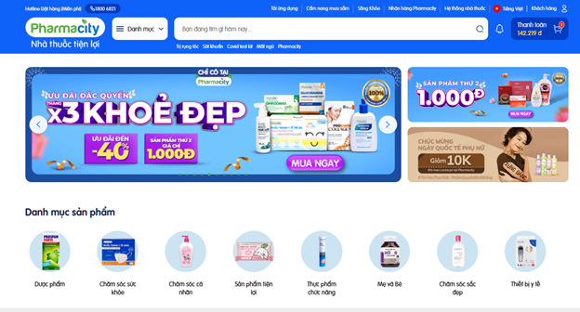Hình 2: Giao diện chính của hệ thống

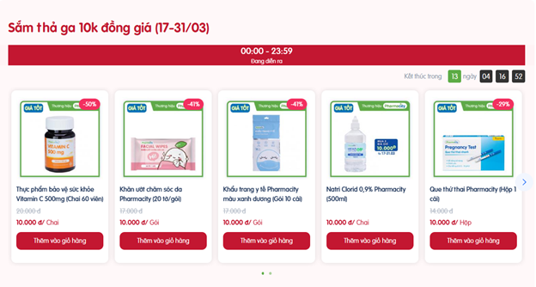Hình 3: Các chương trình khuyến mại

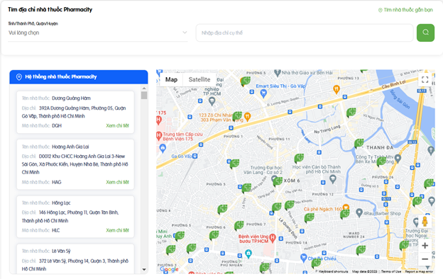Hình 4: Hệ thống nhà thuốc Pharmacity

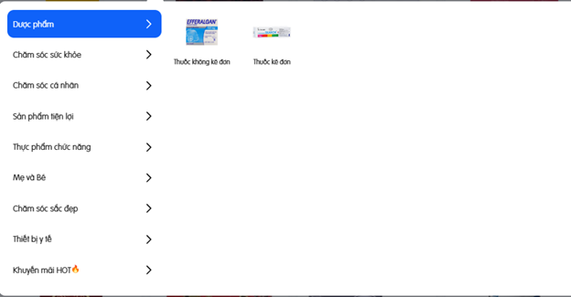Hình 5: Danh mục

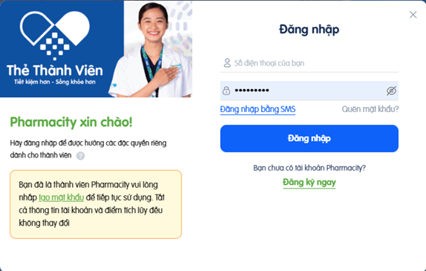*Hình 6: Giao diện đăng nhập*

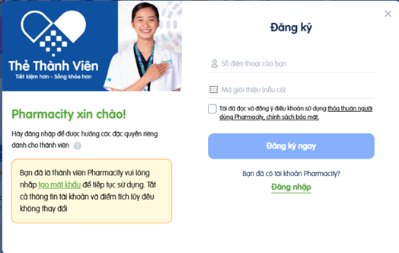

*Hình 7: Giao diện đăng kí*

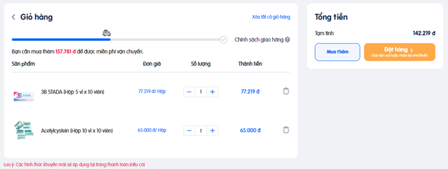*H*ình 8: Giao diện giỏ hàng

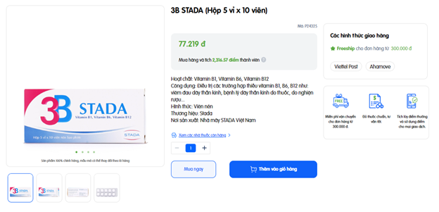Hình 9: Thông tin sản phẩm

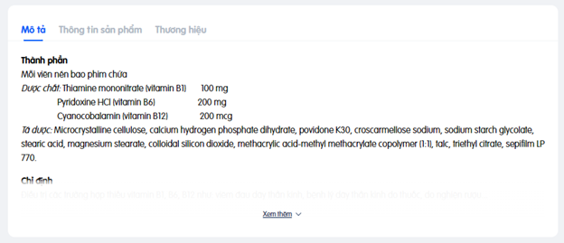Hình 10: Mô tả sản phẩm

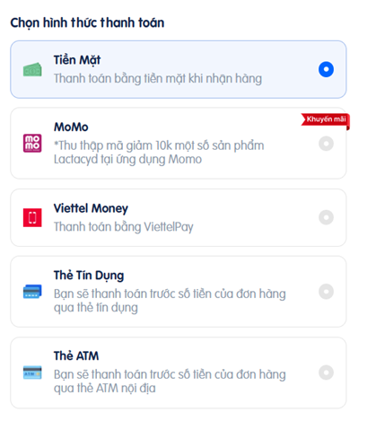  
Hình 11: Thanh toán

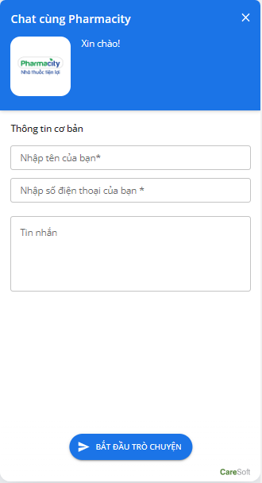

Hình 12: Chăm sóc khách hàng

## 1.2. Khảo sát chi tiết

### 1.2.1 Hoạt động của hệ thống

- Về giao diện người dùng: trang web được thiết kế đơn giản, dễ sử dụng với màu sắc tươi sáng với những hình ảnh minh họa trực quan. Giao diện người dùng được tối ưu hóa để đảm bảo trải nghiệm người dùng tốt nhất.

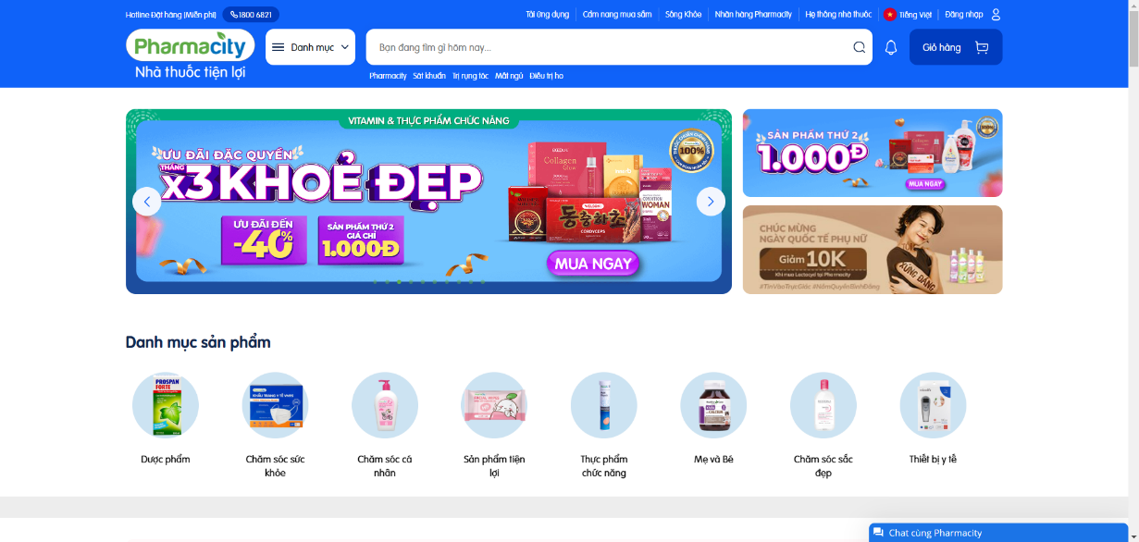

- Về danh mục sản phẩm: trang web có các danh mục sản phẩm rõ ràng, được phân loại theo từng nhóm sản phẩm như: thuốc bổ, chăm sóc da, vitamin và khoáng chất, đồ dùng y tế, …

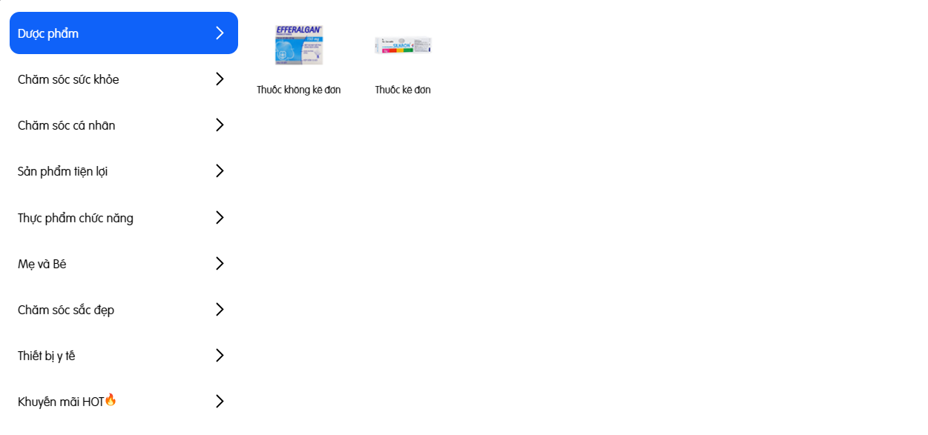

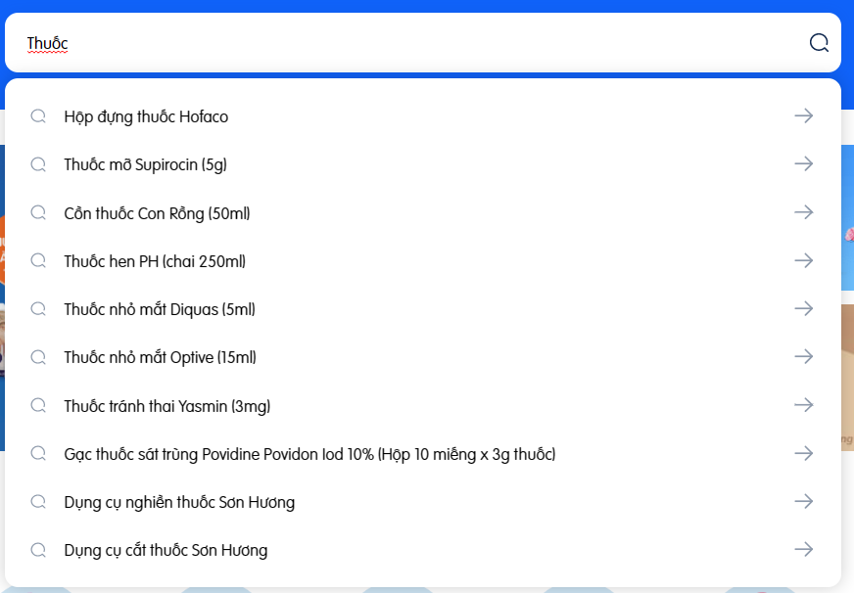- Về chức năng tìm kiếm: trang web cung cấp chức năng tìm kiếm cho người dùng để tìm kiếm các sản phẩm nhanh chóng bằng cách nhập tên sản phẩm hoặc từ khóa.

- Về giỏ hàng: người dùng có thể thêm sản phẩm vào giỏ hàng của mình và tiến hành thanh toán sau đó. Trang web cũng cung cấp tính năng tính toán phí vận chuyển và khuyến mãi cho người dùng.

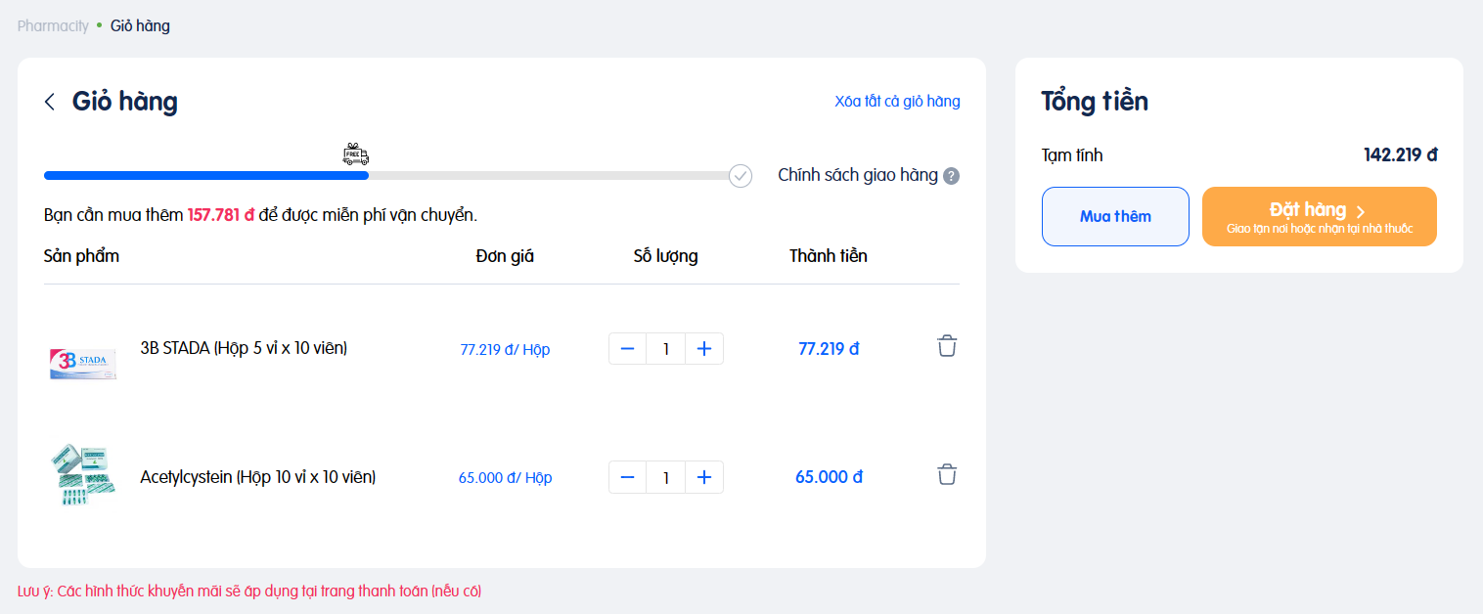

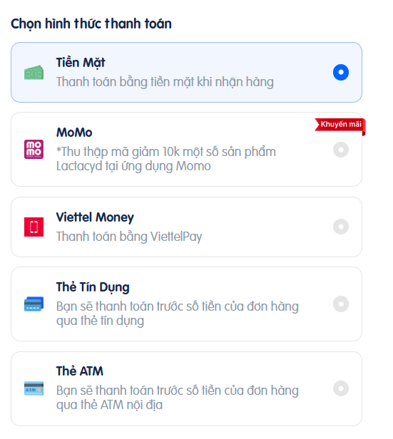- Về thanh toán: trang web cung cấp nhiều phương thức thanh toán cho người dùng như: thanh toán bằng thẻ tín dụng, chuyển khoản ngân hàng, thanh toán khi nhận hàng (COD), …

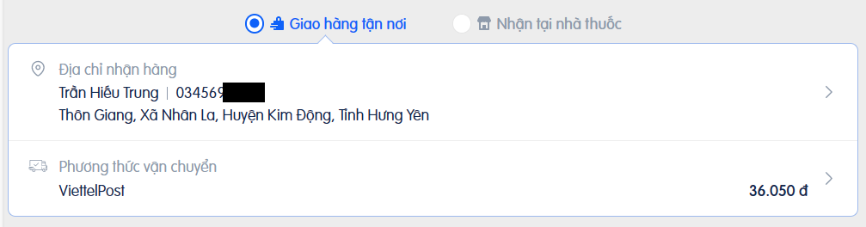- Về giao hàng: sau khi thanh toán, sản phẩm sẽ được vận chuyển đến địa chỉ của người dùng. Thời gian giao hàng thông thường từ 1-3 ngày.

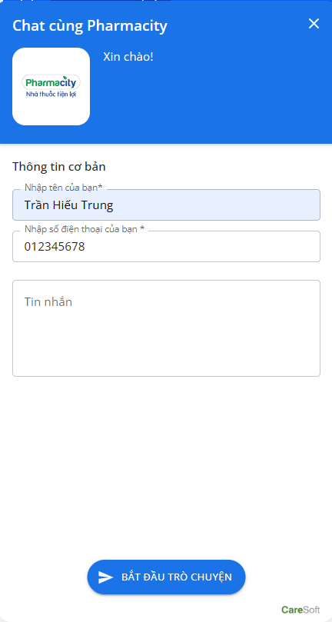- Về chăm sóc khách hàng: trang web có chức năng chat trực tuyến và số điện thoại hỗ trợ khách hàng để hỗ trợ người dùng trong quá trình mua hàng cà giải đáp thắc mắc.

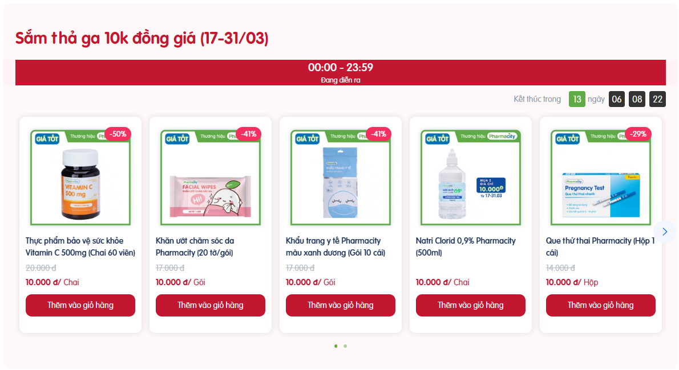- Về khuyến mãi: trang web thường xuyên có các chương trình khuyến mãi và giảm giá để thu hút khách hàng mua sắm.

Tổng quan lại, trang web <https://www.pharmacity.vn> có giao diện dễ sử dụng và tính năng đa dạng giúp người dùng có thể mua sắm sản phẩm chăm sóc sức khỏe một các tiện lợi và nhanh chóng.

### 1.2.2. Các yêu cầu chức năng

*- Đăng nhập và đăng ký tài khoản*: Cho phép người dùng đăng nhập và đăng ký tài khoản để sử dụng các dịch vụ trên trang web, bao gồm đặt hàng, thanh toán và kiểm tra đơn hàng.

*- Chức năng tìm kiếm:* Cung cấp chức năng tìm kiếm sản phẩm để người dùng có thể dễ dàng tìm thấy sản phẩm mình cần.

*- Xem chi tiết sản phẩm:* Cho phép người dùng xem thông tin chi tiết về sản phẩm bao gồm mô tả, giá cả, hình ảnh và các thông tin liên quan khác.

*- Thêm sản phẩm vào giỏ hàng:* Cho phép người dùng thêm sản phẩm vào giỏ hàng để tiến hành đặt hàng sau này.

*- Đặt hàng:* Cho phép người dùng tiến hành đặt hàng sau khi đã chọn sản phẩm và điền đầy đủ thông tin giao hàng và thanh toán.

*- Thanh toán:* Cung cấp các phương thức thanh toán đa dạng để người dùng có thể lựa chọn phương thức phù hợp với mình để thanh toán đơn hàng.

*- Kiểm tra đơn hàng:* Cho phép người dùng kiểm tra trạng thái của đơn hàng và các thông tin liên quan khác, bao gồm thời gian giao hàng, phương thức thanh toán và số lượng sản phẩm.

*- Chức năng quản lý tài khoản:* Cung cấp các chức năng quản lý tài khoản cho người dùng, bao gồm thay đổi thông tin tài khoản, đổi mật khẩu và quản lý đơn hàng.

*- Cập nhật thông tin sản phẩm và khuyến mãi:* Cập nhật thông tin mới nhất về các sản phẩm, giá cả và khuyến mãi để người dùng có thể cập nhật thông tin sản phẩm một cách nhanh chóng và tiện lợi.

*- Tính năng tương tác:* Cung cấp các tính năng tương tác như đánh giá sản phẩm, bình luận và chia sẻ sản phẩm để người dùng có thể trao đổi và chia sẻ thông tin với nhau.

### 1.2.3. Các yêu cầu phi chức năng

- Về môi trường thiết bị sử dụng:

* Trang web hoạt động tốt trên các thiết bị đa dạng, bao gồm máy tính desktop, laptop, máy tính bảng và điện thoại di động.
* Trang web tương thích với các trình duyệt web phổ biến, bao gồm Google Chrome, Firefox, Safari, Microsoft Edge, Internet Explorer.

- Về giao diện:

* Trang web có giao diện thân thiện, dễ sử dụng và dễ tìm kiếm thông tin.
* Trang web được thiết kế sao cho trực quan và hấp dẫn, thu hút được sự quan tâm của người dùng.

- Về hiệu năng:

* Trang web hoạt động một cách nhanh chóng và mượt mà, đáp ứng thời gian đáp ứng nhanh để người dùng trải nghiệm tốt hơn.
* Trang web có khả năng xử lý lượng truy cập lớn cùng lúc, đặc biệt là trong các mùa khuyến mãi hay các sự kiện đặc biệt.

- Về độ tin cậy và bảo mật thông tin:

* Trang web đảm bảo độ tin cậy và chính xác của thông tin, bao gồm các thông tin sản phẩm, giá cả, thông tin giao hàng và thanh toán.
* Trang web được bảo vệ an toàn và bảo mật, tránh các cuộc tấn công mạng, lừa đảo hoặc vi phạm bảo mật thông tin của người dùng.

- Về hỗ trợ khách hàng:

* Trang web có tính năng hỗ trợ khách hàng nhanh chóng và chuyên nghiệp, bao gồm chức năng chat trực tuyến, hỗ trợ qua điện thoại và email.
* Trang web có một trang câu hỏi thường hặp (FAQ) để giải đáp các thắc mắc của khách hàng.

- Về khả năng mở rộng:

* Trang web có khả năng mở rộng để đáp ứng nhu cầu của người dùng, bao gồm thêm các chức năng mới, sản phẩm mới và khu vực mới để cung cấp sản phẩm và dịch vụ cho khách hàng.

- Về khả năng tương thích với các hệ thông và công nghệ mới nhất:

* Trang web tương thích với các hệ thông và công nghệ mới nhất, bao gồm các phiên bản mới nhất của hệ điều hành, trình duyệt và các công nghệ web để đảm bảo tính tương thích và tương tác tốt nhất với người dùng.

- Về quản lý và bảo trì:

* Trang web có quy trình quản lý và bảo trì tốt để đảm bảo hoạt động ổn định và liên tục của trang web.
* Trang web có quy trình sao lưu dữ liệu định kỳ và khôi phục dữ liệu trong trường hợp có sự cố.

Chương 2: Mô hình hoá dữ liệu

## 2.1. Các yêu cầu về dữ liệu

Website <http://www.pharmacity.vn/> là trang web của một chuỗi nhà thuốc Pharmacity, cung cấp các sản phẩm dược phẩm, chăm sóc sức khỏe và làm đẹp.

Trang web cần lưu thông tin về:

- Khách hàng: gồm mã khách hàng, tên khách hàng, giới tính, ngày sinh, số điện thoại, email và địa chỉ khách hàng. Mỗi khách hàng chỉ có 1 tài khoản và 1 tài khoản chỉ được sở hữu bởi 1 khách hàng.

- Tài khoản: gồm mã tài khoản, tên chủ tài khoản và mật khẩu. Mỗi nhân viên chỉ có 1 tài khoản và 1 tài khoản chỉ được sở hữu bởi 1 nhân viên.

- Nhân viên: gồm mã nhân viên, tên nhân viên và chức vụ. Mỗi nhân viên chỉ có thể thuộc 1 nhà thuốc, 1 nhà thuốc có thể có 1 hoặc nhiều nhân viên.

- Hệ thống nhà thuốc: gồm mã hệ thống, tên hệ thống nhà thuốc, địa chỉ nhà thuốc và số hotline. Mỗi hệ thống nhà thuốc có thể gồm 1 hoặc nhiều sản phẩm, mỗi sản phẩm có thể có trong 0, 1 hoặc nhiều hệ thống nhà thuốc.

- Sản phẩm: gồm mã sản phẩm, tên sản phẩm, mô tả, khối lượng, đơn vị tính, đơn giá, thành phần, công dụng, hạn sử dụng, thương hiệu, hình ảnh và hướng dẫn sử dụng. Mỗi sản phẩm có thể thuộc 0, 1 hoặc nhiều đơn hàng, mỗi đơn hàng có thể có 1 hoặc nhiều sản phẩm. Ngoài ra cần lưu trữ số lượng sản phẩm có trong dơn hàng.

- Danh mục: gồm mã danh mục và tên danh mục. Một danh mục có thể chứa 1 hoặc nhiều sản phẩm, mỗi sản phẩm chỉ thuộc 1 danh mục.

- Khuyến mãi: gồm mã khuyến mãi, tên khuyến mãi và mô tả. Mỗi khuyến mãi có thể áp dụng cho 1 hoặc nhiều sản phẩm, mỗi sản phẩm có thể được áp dụng 0, 1 hoặc nhiều chương trình khuyến mại. Ngoài ra cần lưu trữ ngày bắt đầu và ngày kết thúc của chương trình.

- Thanh toán: gồm mã thanh toán, hình thức thanh toán và số tiền cần thanh toán. Mỗi hình thức thanh toán chỉ áp dụng cho 1 đơn hàng và 1 đơn hàng chỉ có thể có 1 hình thức thanh toán.

- Đơn hàng: gồm mã đơn hàng, tên đơn hàng, ngày lập, trạng thái và ghi chú. Mỗi đơn hàng có thể có 1 hoặc nhiều sản phẩm, mỗi sản phẩm có thể có trong 0,1 hoặc nhiều đơn hàng. Ngoài ra cần lưu trữ thêm số lượng sản phẩm và đơn giá.

- Địa chỉ nhận hàng: gồm mã địa chỉ nhận hàng, tên người nhận, địa chỉ, số điện thoại người nhận và ghi chú. Mỗi đơn hàng chỉ có 1 địa chỉ nhận hàng, mỗi địa chỉ nhận hàng có thể có trong 0, 1 hoặc nhiều đơn hàng.

## 2.2. Mô hình cơ sử dữ liệu mức Logic

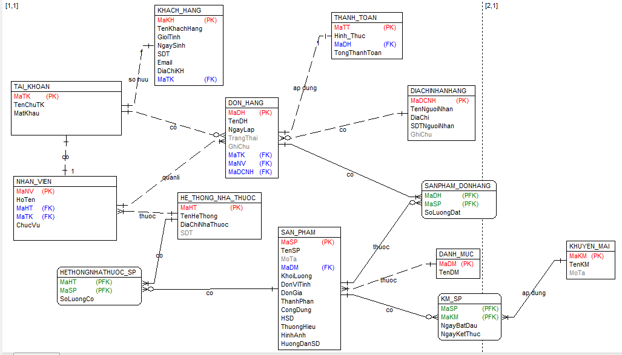

## 2.3 Mô hình cơ sở dữ liệu mức vật lý

### 2.3.1 Thiết kế bảng

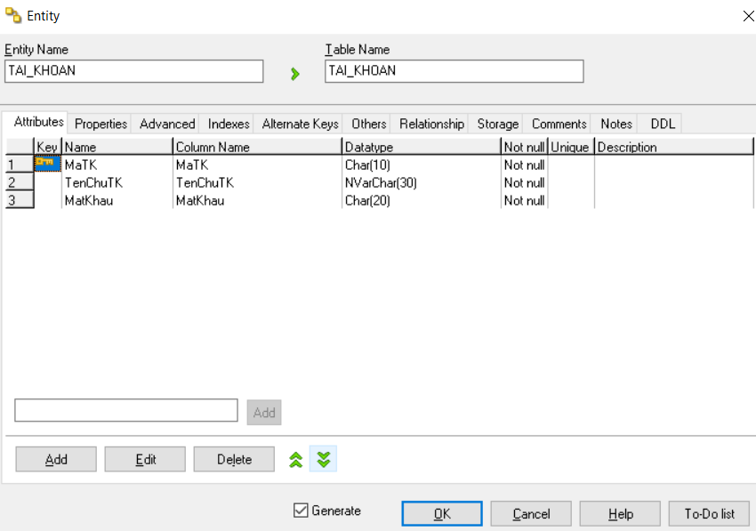

Bảng 1. Tài khoản

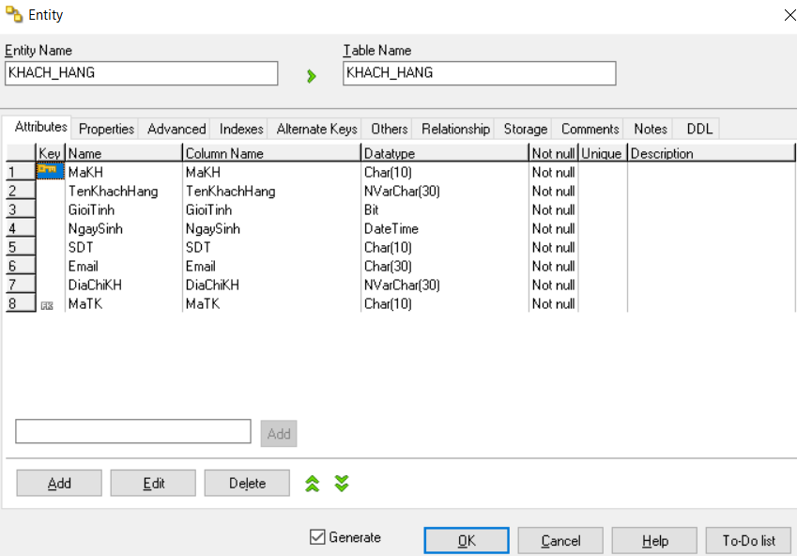

Bảng 2. Khách hàng

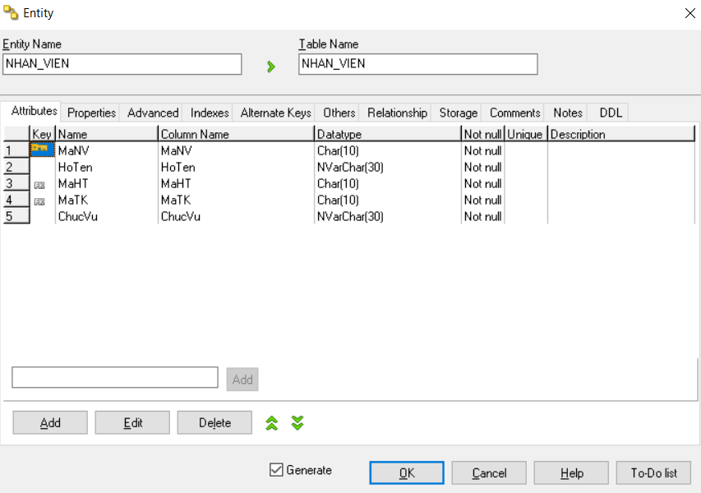

Bảng 3. Nhân Viên

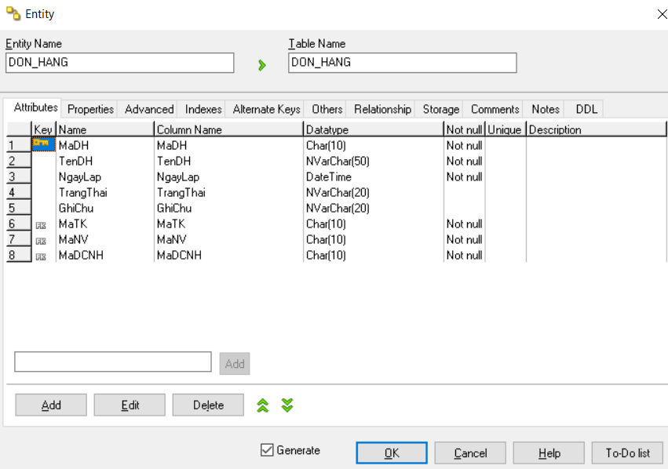

Bảng 4. Đơn hàng

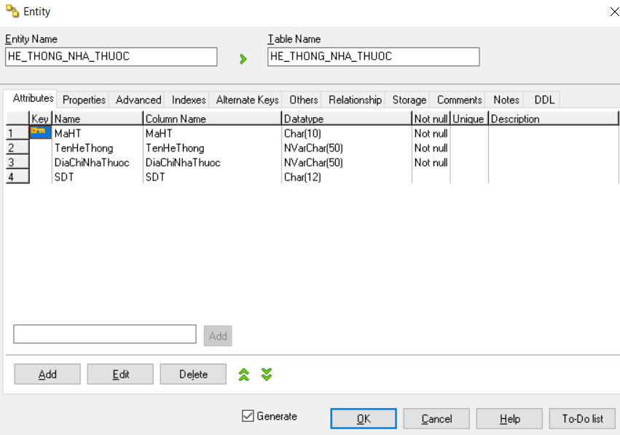

Bảng 5. Hệ thống nhà thuốc

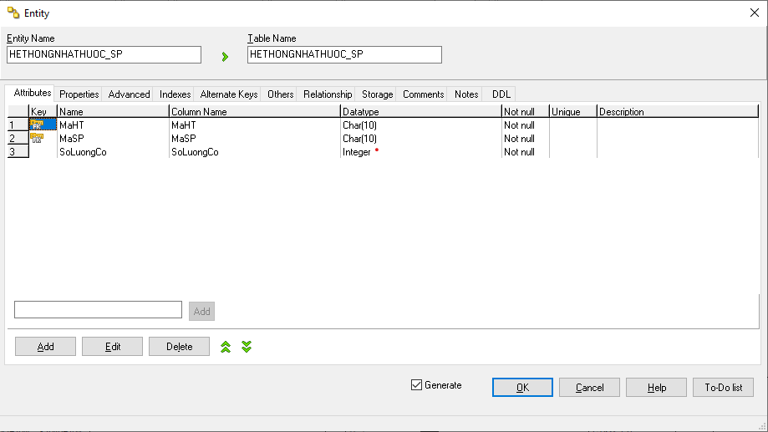

Bảng 6. Hệ thống nhà thuốc – Sản phẩm

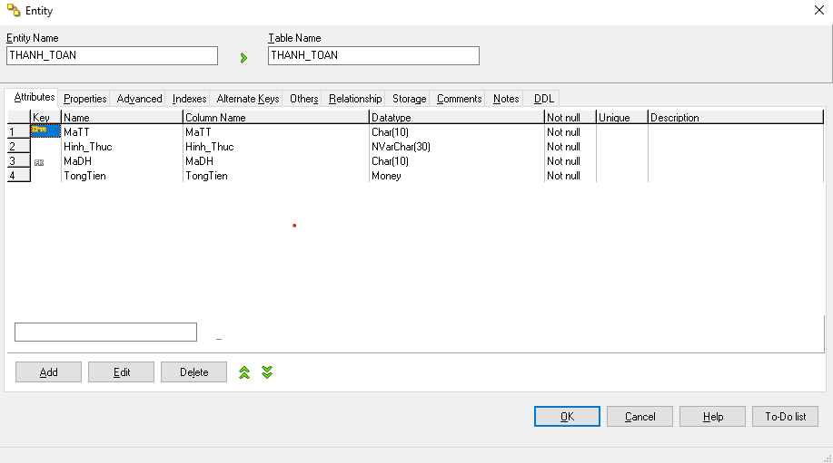

Bảng 7. Thanh toán

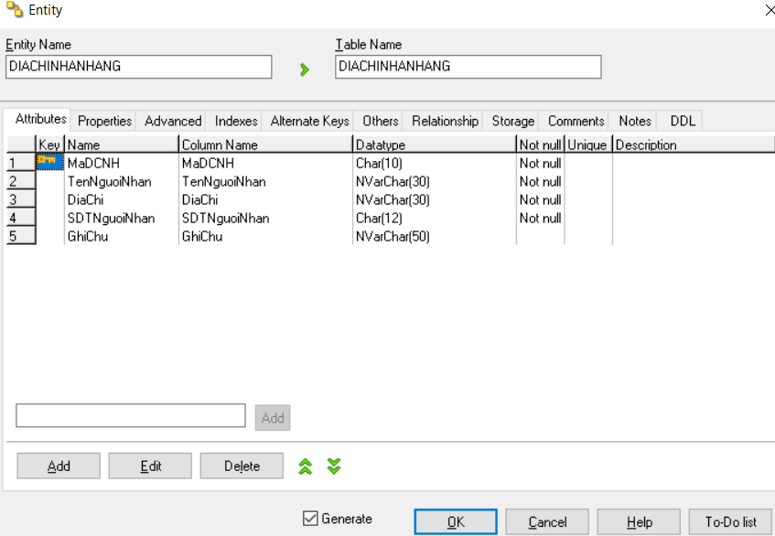

Bảng 8. Địa chỉ nhận hàng

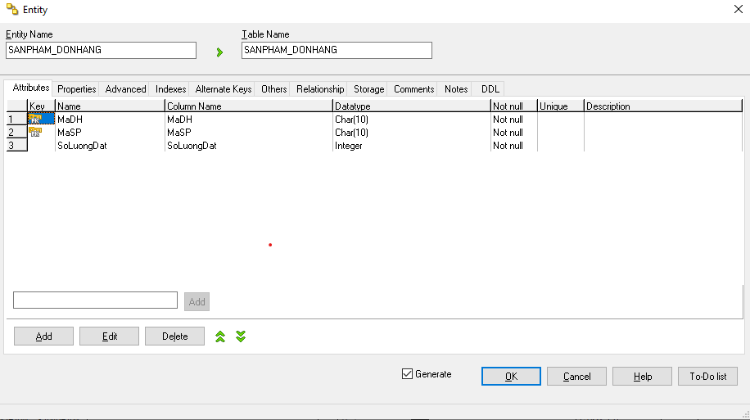

Bảng 9. Sản phẩm – Đơn hàng

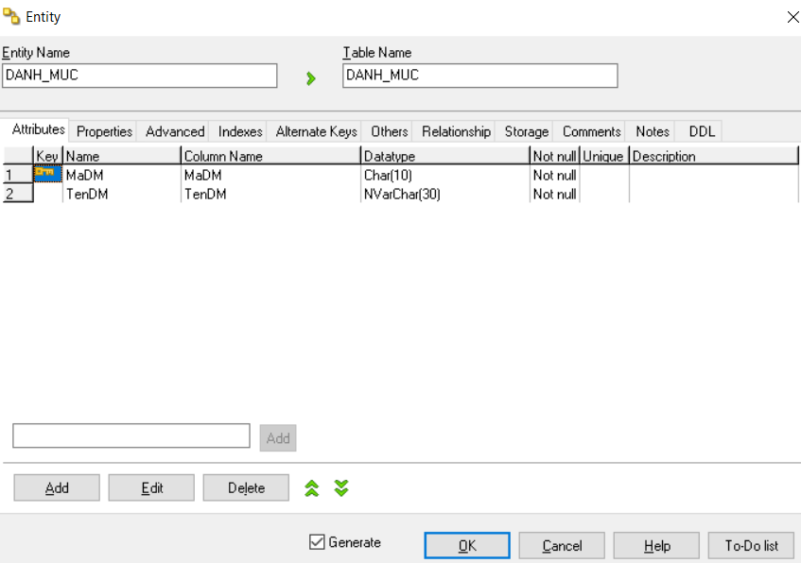

Bảng 10. Danh mục

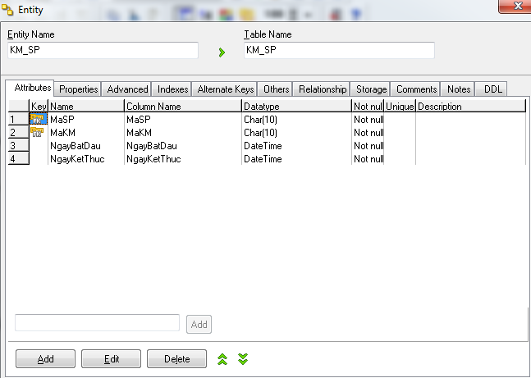

Bảng 11. Khuyến mãi – Sản phẩm

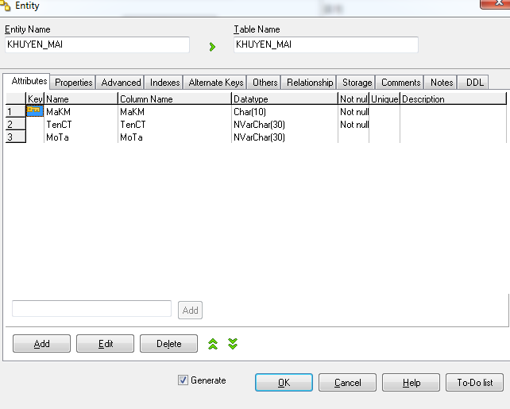

Bảng 12. Khuyến mãi

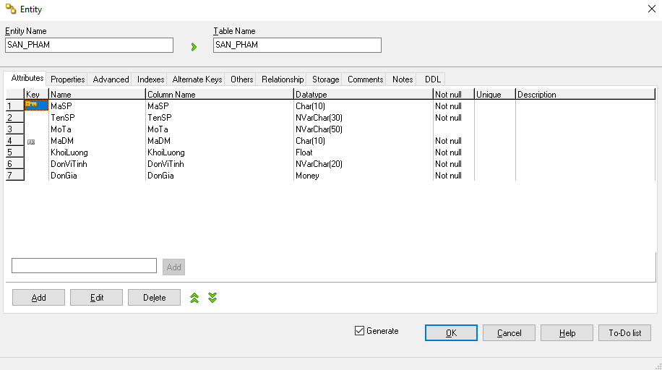

Bảng 13. Sản Phẩm

### 2.3.2 Biểu đồ thực thể liên kết mức vật lý

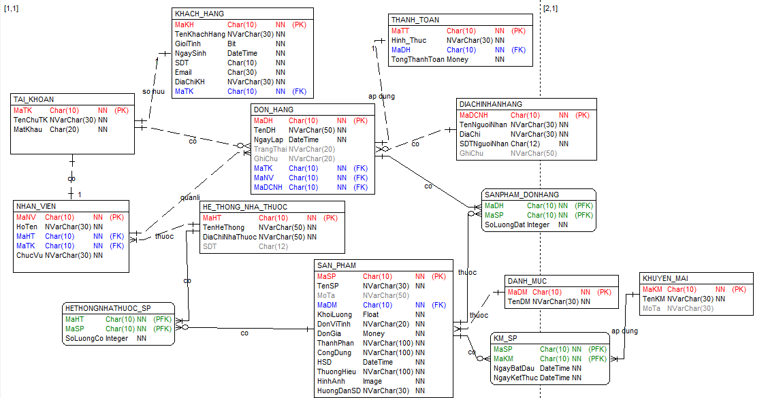

Chương 3. Mô hình hóa chức năng

## 3.1 Biểu đồ use case

### 3.1.1 Các use case chính

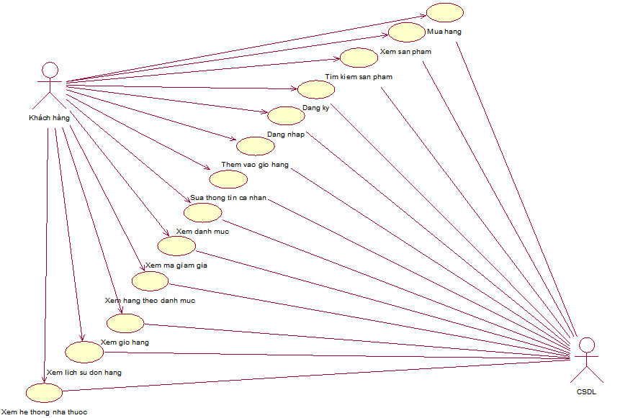

1. **Mua hàng:** Cho phép khách hàng đặt mua các mặt hàng trong giỏ hàng.
2. **Xem sản phẩm:** Cho phép khách hàng xem thông tin chi tiết về các sản phẩm.
3. **Tìm kiếm sản phẩm:** cho phép khách hàng tìm kiếm sản phẩm.
4. **Đăng ký:** Cho phép khách hàng đăng ký tài khoản thành viên.
5. **Đăng nhập:** Cho phép khách hàng đăng nhập vào tài khoản thành viên.
6. **Thêm vào giỏ hàng:** Cho phép khách hàng thêm sản phẩm vào giỏ hàng.
7. **Sửa thông tin cá nhân:** Cho phép khách hàng sửa thông tin cá nhân trong tài khoản thành viên.
8. **Xem danh mục:** cho phép khách hàng xem danh mục sản phẩm và tìm kiếm sản phẩm thưo danh mục khác nhau.
9. **Xem mã giảm giá:** cho khách hàng xem các khuyến mãi đang được áp dụng.
10. **Xem hàng theo danh mục:** cho phép khách hàng xem các sản phẩm trong danh mục.
11. **Xem giỏ hàng:** Cho phép khách hàng xem các sản phẩm có trong giỏ hàng.
12. **Xem lịch sử đơn hàng:** Cho phép khách hàng xem lại những đơn hàng đã đặt trên hệ thống.
13. **Xem hệ thống nhà thuốc:** Cho phép khách hàng xem thông tin chi tiết về các nhà thuốc của hệ thống.

### 3.1.2 Các use case thứ cấp1

1. **Bảo trì sản phẩm:** Cho phép người quản trị xem, thêm, sửa, xoá thông tin sản phẩm trong bảng SANPHAM.
2. **Quản lí giỏ hàng:** Cho phép người quản trị xem, thêm, sửa thông tin trong bảng DONHANG.
3. **Bảo trì nhà thuốc:** Cho phép người quản trị xem, thêm, sửa thông tin trong bảng HETHONGNHATHUOC.
4. **Bảo trì giảm giá**:Cho phép người quản trị xem, thêm, sửa thông tin trong bảng KHUYENMAI.
5. **Đăng nhập:**
6. **Quản lí đơn hàng:** Cho phép người quản trị xem thông tin trong bảng DONHANG, sửa trạng thái của đơn hàng trong bảng DONHANG.
7. **Bảo trì danh mục:** Cho phép người quản trị xem, thêm, sửa thông tin trong bảng DANHMUC.
8. **Bảo trì thông tin tài khoản:** Cho phép người quản trị xem,sửa trạng thái, xóa thông tin trong bảng TAIKHOAN.
9. **Duyệt đơn:** Cho phép người quản trị duyệt các đơn hàng đã được đặt.
10. **Bán hàng:** Cho phép người quản trị thêm mặt hàng để bán.

### 3.1.3 Phân rã một số use case

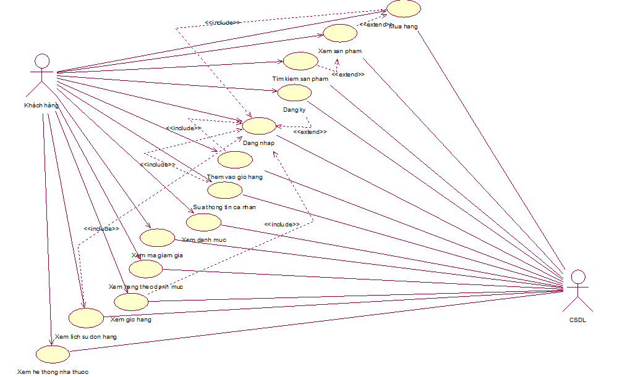

*Biểu đồ Use case phía Front-end*

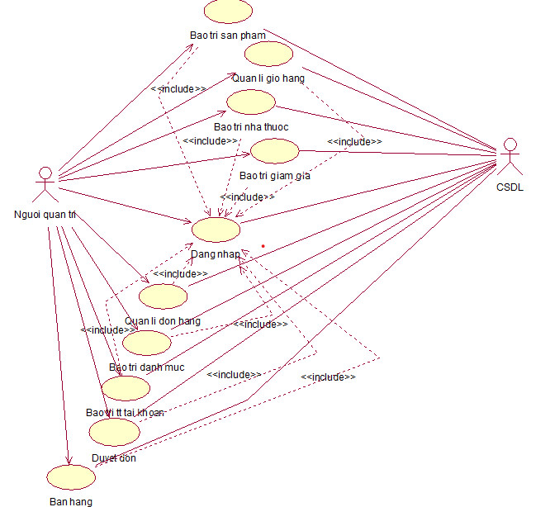

*Biểu đồ Use case phía Back-end*

## 3.2 Mô tả chi tiết các use case

3.2.1. Mô tả use case tìm kiếm sản phẩm (Đào Thuỳ Linh**)**

* **Tên use case:** Tìm kiếm sản phẩm
* **Mô tả vắn tắt:** Use case này cho phép khách hàng tìm kiếm thông tin sản phẩm.
* **Luồng các sự kiện:**
  + **Luồng cơ bản:**

1. Use case này bắt đầu khi khách hàng nhập tên sản phẩm muốn tìm kiếm vào ô tìm kiếm và kích vào biểu tượng tìm kiếm. Hệ thống sẽ lấy thông tin chi tiết của những sản phẩm bao gồm: Tên sản phẩm, khối lượng, hình ảnh, giá tiền, đơn vị tính…. từ bảng “San Pham” trong cơ sở dữ liệu và hiển thị lên màn hình.
2. Khách hàng kích chọn vào một sản phẩm bất kì trong các sản phẩm đang được hiển thị. Hệ thống sẽ lấy thông tin chi tiết của sản phẩm được chọn bao gồm: Tên sản phẩm, Giá, Khối lượng, Hoạt chất, Công dụng, Đối tượng sử dụng, Hình thức, Thương hiệu, Nơi sản xuất….từ bảng “San Pham”và hiển thị lên màn hình. Use case kết thúc.
   * **Luồng rẽ nhánh:**
3. Tại bước 1 trong luồng cơ bản nếu khách hàng nhập tên thuốc chưa có trong bảng “San Pham” thì hệ thống sẽ hiển thị thông báo “Không tìm thấy nội dung nào phù hợp” và use case kết thúc.
4. Tại bước 2 trong luồng cơ bản nếu chưa có thông tin sản phẩm trong bảng “San Pham” hệ thống sẽ báo lỗi “Không tìm thấy thông tin” và use case kết thúc.
5. Tại bất kỳ thời điểm nào trong luồng cơ bản, nếu không kết nối được với cơ sở dữ liệu thì hệ thống sẽ báo lỗi và use case kết thúc.

* **Các yêu cầu đặc biệt:** Không có.
* **Tiền điều kiện:** Không có.
* **Hậu điều kiện:** Không có.
* **Điểm mở rộng:** Không có.

### 3.2.2. Mô tả use case Duyệt đơn (Đào Thuỳ Linh)

* Tên use case: Duyệt đơn
* Mô tả vắn tắt: Use case này cho phép người quản trị duyệt các đơn hàng đã được đặt.
* Luồng các sự kiện:
  + Luồng cơ bản:

1. Use case này bắt đầu khi người quản trị chọn vào chức năng “Duyệt đơn” trên thanh menu quản trị.
2. Hệ thống sẽ lấy thông tin chi tiết về các đơn hàng gồm: Mã khách hàng, tên khách hàng, địa chỉ, mã sản phẩm, tên sản phẩm, giá bán, khối lượng đơn vị tính, công dụng, mô tả, ngày sản xuất, hạn sử dụng, từ bảng DONHANG trong CSDL và hiển thị lên màn hình.
3. Người quản trị sẽ lấy lựa chọn một đơn hàng cần được duyệt và xác nhận thông tin liên quan đến khách hàng.
4. Người dùng đọc chi tiết thông tin của đơn và chọn “Phê duyệt’ hoặc “Từ chối”, use case kết thúc.
   * Luồng rẽ nhánh:
5. Tại bất kỳ thời điểm nào trong quá trình thực hiện Use case nếu không kết nối được với cơ sở dữ liệu thì hệ thống sẽ thông báo lỗi và Use case kết thúc.
6. Tại bước 1 trong luồng cơ bản nếu không có đơn hàng nào đang được chờ duyệt trong bảng DONHANG  hệ thống sẽ hiển thị thông báo “Không có thông tin đơn hàng” use case kết thúc.
7. Tại bước 3 trong luồng sự kiện, khi tất cả các đơn hàng đã được duyệt, hệ hống sẽ thông báo “Không còn đơn hàng nào”, và kết thúc use case.
8. Tại bước 4 trong luồng cơ bản:
9. Nếu thông tin hợp lệ, người quản trị sẽ chọn “Duyệt đơn”, hệ thống hiện thị đơn hàng chuyển từ trạng thái “Chờ phê duyệt” sang “Đã duyệt”, use case kết thúc.
10. Nếu thông tin là không hợp lê, người quản trị sẽ chọn “Từ chối”, hệ thống hiện thị đơn hàng chuyển từ trạng thái “Chờ phê duyệt” sang “Phê duyệt không thành công”, use case kết thúc.

* Các yêu cầu đặc biệt: Use case này chỉ cho phép người có quyền quản trị thực hiện.
* Tiền điều kiện: Use case này yêu cầu phải đăng nhập quyền với quyền quản trị để thực hiện.
* Hậu điều kiện: Nếu use case kết thúc thành công thì thông tin đơn hàng sẽ được cập nhập.
* Điểm mở rộng: Không có.

### 3.2.3. Mô tả use case Mua hàng (Đinh Thị Mỹ Tâm)

* **Tên use case:** Mua hàng
* **Mô tả vắn tắt:** Use case này cho phép khách hàng chọn sản phẩm cần mua để đưa vào giỏ hàng.
* **Luồng các sự kiện**:
  + **Luồng cơ bản:**

1. Use case này bắt đầu khi khách hàng muốn mua một sản phẩm thì sẽ nhập tên sản phẩm muốn tìm kiếm và kích vào ô tìm kiếm và kích vào biểu tượng tìm kiếm. Hệ thống sẽ lấy thông tin chi tiết của những sản phẩm bao gồm: Tên sản phẩm, khối lượng, hình ảnh, giá tiền, đơn vị tính…. từ bảng SANPHAM trong cơ sở dữ liệu và hiển thị lên màn hình.
2. Khách hàng kích chọn vào một sản phẩm bất kì trong các sản phẩm đang được hiển thị. Hệ thống sẽ lấy thông tin chi tiết của sản phẩm được chọn bao gồm: Tên sản phẩm, Giá, Khối lượng, Hoạt chất, Công dụng, Đối tượng sử dụng, Hình thức, Thương hiệu, Nơi sản xuất….từ bảng SANPHAM và hiển thị lên màn hình.
3. Khi khách hàng kích vào nút “Thêm vào giỏ hàng”. Hệ thống sẽ hiển thị thông báo số lượng và số hàng có trong giỏ hàng với tổng tiền phải thanh toán.
4. Khi khách hàng bấm vào mục giỏ hàng kích vào nút “Đặt hàng” trong giỏ hàng. Hệ thống sẽ hiển thị giao diện thông tin bao gồm thông tin khách hàng : tên khách hàng , địa chỉ , số điện thoại .
5. Khách hàng kích vào “Chọn mã giảm giá” nhập mã giảm giá vào ô mã giảm giá (nếu có) .
6. Khách hàng “chọn hình thức thanh toán” và nhấn vào thanh toán đơn hàng.
7. Thông tin của đơn hàng sẽ hiển thị lên màn hình : thông tin người mua và thông tin sản phẩm. Use case kết thúc.
   * **Luồng rẽ nhánh:**
8. Tại bước 1 trong luồng cơ bản nếu khách hàng nhập tên thuốc chưa có trong bảng SANPHAM thì hệ thống sẽ hiển thị thông báo “Không tìm thấy nội dung nào phù hợp” và use case kết thúc.
9. Tại bước 2 trong luồng cơ bản nếu chưa có thông tin sản phẩm trong bảng SANPHAM hệ thống sẽ báo lỗi “Không tìm thấy thông tin” và use case kết thúc.
10. Tại bước 3 trong luồng cơ bản nếu hệ thống không hiển thị sản phẩm cần mua và use case kết thúc.
11. Tại bất kỳ thời điểm nào trong luồng cơ bản, nếu không kết nối được với cơ sở dữ liệu thì hệ thống sẽ báo lỗi và use case kết thúc.

* **Các yêu cầu đặc biệt:** Không có.
* **Tiền điều kiện:** Không có.
* **Hậu điều kiện:** Không có.
* **Điểm mở rộng:** Không có.

### 3.2.4. Mô tả use case Quản lý đơn hàng (Đinh Thị Mỹ Tâm)

* **Tên use case:** Quản lý đơn hàng.
* **Mô tả vắn tắt:** Use case này cho phép người quản trị xem, xem chi tiết, sửa trạng thái và xóa các đơn hàng trong bảng DONHANG.
* **Luồng các sự kiện:**
  + **Luồng cơ bản:**

1. Use case này bắt đầu khi người quản trị kích vào nút “quản lí đơn hàng” trên menu quản trị. Hệ thống lấy thông tin của các đơn hàng gồm: mã đơn hàng, trạng thái thanh toán, trạng thái vận chuyển, ngày tạo từ bảng DONHANG trong cơ sở dữ liệu và hiển thị danh sách các đơn hàng lên màn hình.
2. Xem chi tiết đơn hàng: Người quản trị kích vào “Xem” một đơn hàng trên cửa sổ danh sách đơn hàng. Hệ thống lấy thông tin chi tiết của đơn hàng gồm: mã đơn hàng, trạng thái thanh toán, trạng thái vận chuyển, ngày tạo, tiêu đề, giá, phí vận chuyển, tổng tiền từ bảng DONHANG , số lượng từ bảng DONHANG_SACH và hiển thị lên màn hình.
3. Sửa tình trạng đơn hàng: Người quản trị kích vào nút “Sửa tình trạng” trên một đơn hàng. Hệ thống sẽ hiển thị ra danh sách các tình trạng gồm: Xác nhận, Đang giao hàng, Hủy đơn, Đã giao thành công.
4. Xóa đơn hàng:
5. Người quản trị kích vào nút “Xóa” trên một dòng đơn hàng. Hệ thống sẽ hiển thị một màn hình yêu cầu xác nhận xóa.
6. Người quản trị kích vào nút “Đồng ý”. Hệ thống sẽ xóa đơn hàng được chọn khỏi bảng DONHANG, cập nhật lại số lượng sản phẩm trong bảng DONHANG rồi hiển thị danh sách các đơn hàng đã cập nhật.
   * **Luồng rẽ nhánh:**
7. Tại bước 1 trong luồng cơ bản nếu bảng DONHANG chưa có dữ liệu thì hệ thống sẽ hiển thị ra thông báo. Quay trở lại bước 1.
8. Tại bước 3b trong luồng cơ bản nếu người quản trị chọn tình trạng không hợp lệ hệ thống sẽ hiển thị thông báo yêu cầu chọn lại.
9. Tại bước 4b trong luồng cơ bản nếu người quản trị kích vào nút “Không đồng ý” hệ thống sẽ bỏ qua thao tác xóa và hiển thị danh sách các đơn hàng trong bảng DONHANG.
10. Tại bất kỳ thời điểm nào trong quá trình thực hiện use case nếu không kết nối được với cơ sử dữ liệu thì hệ thống sẽ hiển thị một thông báo lỗi và use case kết thúc.

* **Các yêu cầu đặc biệt:** Use case này chỉ cho phép một số vai trò như người quản trị, người chủ hệ thống thực hiện.
* **Tiền điều kiện:** Người quản trị cần đăng nhập để quản lý đơn hàng.
* **Hậu điều kiện:** Nếu use case kết thúc thành công thì thông tin về đơn hàng sẽ được cập nhật trong cơ sở dữ liệu.
* **Điểm mở rộng:** Không có.

### 3.2.5. Mô tả use case Xem giỏ hàng (Đinh Thanh Sáng)

* **Tên use case:** Xem giỏ hàng
* **Mô tả vắn tắt:** Use case này cho phép khách hàng xem thông tin về giỏ hàng cá nhân gồm các sản phẩm đã thêm vào giỏ.
* **Luồng các sự kiện:**
  + **Luồng cơ bản:**

1. Use case bắt đầu khi người dùng click vào Icon giỏ hàng nằm phía trên góc bên phải màn hình giao diện website. Hệ thống sẽ hiển thị thông tin tên sản phẩm, giá bán, số lượng đặt, tổng tiền thanh toán của sản phẩm từ bảng GIOHANG lên màn hình
2. Khách hàng sửa số lượng của một sản phẩm và kích vào nút “+” hoặc “-”. Hệ thống sẽ kiểm tra số lượng có từ bảng SANPHAM và cập nhật lại số lượng và thành tiền trong bảng GIOHANG; cập nhật tạm tính tổng tiền trong bảng GIOHANG và hiển thị giỏ hàng đã cập nhật.
3. Khách hàng kích vào nút “Xóa” của một sản phẩm trong giỏ hàng. Hệ thống sẽ xóa sản phẩm đó khỏi bảng GIOHANG, cập nhật tạm tính tổng tiền trong bảng GIOHANG và hiển thị giỏ hàng đã cập nhật.
   * **Luồng rẽ nhánh:**
4. Tại bước 1 trong luồng cơ bản nếu chưa có bất kỳ sản phẩm nào thì hệ thống sẽ hiện ra thông báo “Tiếc quá! Pharmacity không tìm thấy sản phẩm nào trong giỏ hàng của bạn.”. Use case kết thúc.
5. Tại bất kỳ thời điểm nào trong quá trình thực hiện Use case nếu không kết nối được với cơ sở dữ liệu thì hệ thống sẽ thông báo lỗi và Use case kết thúc.

* **Các yêu cầu đặc biệt:** Không có
* **Tiền điều kiện:** Người dùng phải đăng nhập vào hệ thống trước khi được xem giỏ hàng.
* **Hậu điều kiện:** Không có
* **Điểm mở rộng:** Không có.

### 3.2.6. Mô tả use case Bảo trì thông tin tài khoản (Đinh Thanh Sáng)

* **Tên use case:** Bảo trì thông tin tài khoản
* **Mô tả vắn tắt:** Use case này cho phép người quản trị xem, sửa trạng thái và xóa các tài khoản trong bảng TAIKHOAN
* **Luồng các sự kiện:**
  + **Luồng cơ bản:**

1. Use case này bắt đầu khi người quản trị kích vào nút “quản lí tài khoản” trên menu quản trị. Hệ thống lấy thông tin của các tài khoản gồm: tên đăng nhập, mật khẩu từ bảng TAIKHOAN trong cơ sở dữ liệu và hiển thị danh sách các tài khoản lên màn hình.
2. Sửa trạng thái tài khoản:
3. Người quản trị kích vào nút “Sửa trạng thái” trên một tài khoản. Hệ thống sẽ hiển thị ra danh sách các trạng thái gồm: Mở Tài Khoản, Vô hiệu hóa.
4. Người quản trị chọn trạng thái cho tài khoản và click vào nút “Cập nhập”. Hệ thống sẽ cập nhập lại trạng thái tài khoản và hiển thị lên màn hình.
5. Xóa tài khoản:
6. Người quản trị kích vào nút “Xóa” trên một dòng tài khoản. Hệ thống sẽ hiển thị một màn hình yêu cầu xác nhận xóa.
7. Người quản trị kích vào nút “Đồng ý”. Hệ thống sẽ xóa tài khoản được chọn khỏi bảng TAIKHOAN và hiển thị danh sách các tài khoản đã cập nhật.

Use case kết thúc.

* + **Luồng rẽ nhánh:**

1. Tại bước 1 trong luồng cơ bản nếu bảng TAIKHOAN chưa có dữ liệu thì hệ thống sẽ hiển thị ra thông báo. Quay trở lại bước 1.
2. Tại bước 2b trong luồng cơ bản nếu người quản trị chọn trạng thái không hợp lệ hệ thống sẽ hiển thị thông báo yêu cầu chọn lại.
3. Tại bước 3b trong luồng cơ bản nếu người quản trị kích vào nút “Không đồng ý” hệ thống sẽ bỏ qua thao tác xóa và hiển thị danh sách các tài khoản trong bảng TAIKHOAN.
4. Tại bất kỳ thời điểm nào trong quá trình thực hiện use case nếu không kết nối được với cơ sử dữ liệu thì hệ thống sẽ hiển thị một thông báo lỗi và use case kết thúc.

* **Các yêu cầu đặc biệt:** Use case này chỉ cho phép một số vai trò như người quản trị, người chủ hệ thống thực hiện
* **Tiền điều kiện:** Người quản trị cần đăng nhập để quản lý tài khoản.
* **Hậu điều kiện:** Nếu use case kết thúc thành công thì thông tin về tài khoản sẽ được cập nhật trong cơ sở dữ liệu.
* **Điểm mở rộng:** Không có.

### 3.2.7. Mô tả use case Xem sản phẩm (Lê Đình Sơn)

* **Tên use case:** Xem sản phẩm
* **Mô tả vắn tắt:** Use case này cho phép khách hàng xem thông tin của sản phẩm.
* **Luồng các sự kiện:**
  + **Luồng cơ bản:**

1. Use case này bắt đầu khi khách hàng chọn “Danh mục sản phẩm” . Hệ thống sẽ lấy thông tin về các danh mục từ bảng danh mục và hiển thị lên màn hình
2. Khách hàng kích vào tên 1 danh mục trong danh sách . Hệ thống sẽ hiện ra ra danh sách của sản phẩm . Trong danh sách sẽ có các thể loại theo sản phẩm , kích vào thể loại theo sản phẩm hệ thống hiện ra danh sách các sản phẩm và sẽ hiện ảnh minh họa , tên sản phẩm , giá tiền của sản phẩm được bán trong cửa hàng.
3. Khách hàng kích vào tên một sản phẩm trong danh sách thông tin chi tiết của sản phẩm sẽ hiện lên : tên danh mục , tên sản phẩm , số lượng , hình ảnh minh họa , kích cỡ , công dụng , thương hiệu.
   * **Luồng rẽ nhánh:**
4. Tại bước 1 trong luồng cơ bản , nếu trong béo Danh Mục chưa có dữ liệu thì hệ thống sẽ hiển thị lên màn hình trắng và use case kết thúc.
5. Tại bất kỳ bước nào trong luồng cơ bản , nếu không kết nối được với cơ sở dữ liệu thì hệ thống sẽ hiển thị 1 thông báo lỗi và use case kết thúc.

* **Các yêu cầu đặc biệt:** Không có.
* **Tiền điều kiện:** Không có.
* **Hậu điều kiện:** Không có.
* **Điểm mở rộng:** Không có.

### 3.2.8. Mô tả use case Bảo trì sản phẩm (Lê Đình Sơn)

* **Tên use case:** Bảo trì sản phẩm
* **Mô tả vắn tắt:** Use case này cho phép người quản trị xem, thêm, sửa, xóa thông tin trong bảng SANPHAM.
* **Luồng các sự kiện:**
  + **Luồng cơ bản:**

1. Use case này bắt đầu khi người quản trị kích vào nút “Sản Phẩm” trên thanh menu quản trị. Hệ thống lấy thông tin chi tiết sản phẩm gồm: Mã sản phẩm, tên sản phẩm, giá bán, hình ảnh, khối lượng, đơn vị tính, công dụng, mô tả, ngày sản xuất, hãng sản xuất từ bảng SANPHAM trong cơ sở dữ liệu và hiển thị lên màn hình danh sách các sản phẩm.
2. Thêm sản phẩm:
   1. Người quản trị kích vào nút “Thêm mới” trên cửa sổ danh sách sản phẩm. Hệ thống yêu cầu nhập đầy đủ thông tin sản phẩm cần thêm mới gồm: Mã sản phẩm, tên sản phẩm, giá bán, hình ảnh, khối lượng, đơn vị tính, công dụng, mô tả, ngày sản xuất, hãng sản xuất.
   2. Người quản trị nhập thông tin gồm: Mã sản phẩm, tên sản phẩm, giá bán, hình ảnh, khối lượng, đơn vị tính, công dụng, mô tả, ngày sản xuất, hãng sản xuất và kích nút “Tạo”. Hệ thống sẽ tạo ra một sản phẩm mới trong bảng SANPHAM và hiển thị danh sách vừa cập nhập.
3. Sửa sản phẩm:
   1. Người quản trị kích vào nút “Sửa” trên một dòng sản phẩm. Hệ thống sẽ lấy thông tin cũ của sản phẩm được chọn gồm: Mã sản phẩm, tên sản phẩm, giá bán, hình ảnh, khối lượng, đơn vị tính, công dụng, mô tả, ngày sản xuất, hãng sản xuất từ bảng SANPHAM và hiển thị lên màn hình
   2. Người quản trị nhập thông tin mới cho tên sản phẩm, giá bán, hình ảnh, khối lượng, đơn vị tính, công dụng, mô tả, ngày sản xuất, hãng sản xuất và nhấn nút “Cập nhật”. Hệ thống sẽ sửa thông tin được chọn trong bảng SANPHAM và hiển thị danh sách đã cập nhật.
4. Xóa sản phẩm:
   1. Người quản trị kích vào nút “Xóa” trên một dòng sản phẩm. Hệ thống sẽ hiển thị một màn hình yêu cầu xác nhận xóa.
   2. Người quản trị kích vào nút “Đồng ý”. Hệ thống sẽ xóa sản phẩm được chọn khỏi bảng “SANPHAM” và hiển thị danh sách các sản phẩm đã cập nhật.
   * **Luồng rẽ nhánh:**
5. Tại bước 2b hoặc 3b trong luồng cơ bản nếu người quản trị nhập thông tin sản phẩm không hợp lệ thì hệ thống sẽ hiển thị thông báo lỗi yêu cầu nhập lại. Người quản trị có thể nhập lại để tiếp tục hoặc kích vào nút “Hủy bỏ” để kết thúc.
6. Tại bước 2b hoặc 3b trong luồng cơ bản nếu người quản trị kích vào nút “Hủy bỏ” hệ thống sẽ bỏ qua thao tác thêm mới hoặc sửa chữa tương ứng và hiển thị danh sách các sản phẩm trong bảng SANPHAM.
7. Tại bước 4b trong luồng cơ bản nếu người quản trị kích vào nút “Không đồng ý” hệ thống sẽ bỏ qua thao tác xóa và hiển thị danh sách các sản phẩm trong bảng SANPHAM.
8. Tại bất kỳ thời điểm nào trong quá trình thực hiện use case nếu không kết nối được với cơ sử dữ liệu thì hệ thống sẽ hiển thị một thông báo lỗi và use case kết thúc.

* **Các yêu cầu đặc biệt:** Use case này chỉ cho phép một số vai trò như người quản trị thực hiện
* **Tiền điều kiện:** Người quản trị cần đăng nhập với vai trò quản trị hệ thống trước khi thực hiện use case
* **Hậu điều kiện:** Nếu use case kết thúc thành công thì thông tin về sản phẩm sẽ được cập nhật trong cơ sở dữ liệu.
* **Điểm mở rộng**: Không có.

### 3.2.9 Mô tả use case Đăng nhập (Trần Hiếu Trung)

* **Tên use case:** Đăng nhập
* **Mô tả vắn tắt:** Use case này cho phép người dùng đăng nhập vào hệ thống để có thể truy cập các chức năng và thông tin cá nhân.
* **Luồng các sự kiện:**
  + **Luồng cơ bản:**

1. Use case bắt đầu khi người dùng truy cập trang đăng nhập trên giao diện website hoặc ứng dụng.
2. Người dùng nhập thông tin tài khoản (email hoặc tên đăng nhập) và mật khẩu vào form đăng nhập.
3. Người dùng kích vào nút "Đăng nhập".
4. Hệ thống kiểm tra thông tin đăng nhập của người dùng, nếu hợp lệ thì cho phép truy cập vào hệ thống và chuyển đến trang chính, ngược lại thì hiển thị thông báo lỗi và yêu cầu người dùng nhập lại thông tin đăng nhập.
   * **Luồng rẽ nhánh:**
5. Tại bước 4 trong luồng cơ bản, nếu thông tin đăng nhập không hợp lệ (ví dụ như tài khoản không tồn tại hoặc mật khẩu không đúng), hệ thống sẽ hiển thị thông báo lỗi và yêu cầu người dùng nhập lại thông tin đăng nhập. Sau đó quay lại bước 2.
6. Tại bất kỳ thời điểm nào trong quá trình thực hiện Use case nếu không kết nối được với cơ sở dữ liệu thì hệ thống sẽ thông báo lỗi và Use case kết thúc.

* **Các yêu cầu đặc biệt:**

- Người dùng phải có tài khoản trên hệ thống để có thể đăng nhập.

- Mật khẩu nhập vào phải đúng với thông tin đã đăng ký trên hệ thống.

* **Tiền điều kiện:** Người dùng đã có tài khoản trên hệ thống.
* **Hậu điều kiện:** Người dùng được phép truy cập vào các chức năng và thông tin cá nhân trên hệ thống.
* **Điểm mở rộng:** Người dùng có thể sử dụng tính năng "Quên mật khẩu" để khôi phục lại mật khẩu của tài khoản đăng nhập.

### 3.2.10 Mô tả use case Quản lý giỏ hàng (Trần Hiếu Trung)

* **Tên use case:** Quản lý giỏ hàng
* **Mô tả vắn tắt:** Use case này cho phép người dùng quản lý giỏ hàng của mình, bao gồm thêm mới sản phẩm vào giỏ hàng, sửa đổi số lượng sản phẩm và xóa sản phẩm khỏi giỏ hàng.
* **Luồng các sự kiện:**
  + **Luồng cơ bản:**

1. Use case bắt đầu khi người dùng chọn sản phẩm trên trang web và kích vào nút "Thêm vào giỏ hàng".
2. Hệ thống kiểm tra số lượng sản phẩm trong kho và cập nhật giỏ hàng của người dùng bằng cách thêm sản phẩm vào bảng GIOHANG với thông tin về tên sản phẩm, giá bán, số lượng đặt và tổng tiền thanh toán.
3. Người dùng có thể sửa đổi số lượng sản phẩm trong giỏ hàng bằng cách kích vào nút "+" hoặc "-" và hệ thống sẽ kiểm tra số lượng sản phẩm trong kho và cập nhật lại số lượng và tổng tiền thanh toán trong bảng GIOHANG.
4. Người dùng có thể xóa sản phẩm khỏi giỏ hàng bằng cách kích vào nút "Xóa" và hệ thống sẽ xóa sản phẩm đó khỏi bảng GIOHANG và cập nhật lại tổng tiền thanh toán.
   * **Luồng rẽ nhánh:**
5. Tại bước 2 trong luồng cơ bản, nếu số lượng sản phẩm trong kho không đủ để thêm vào giỏ hàng của người dùng, hệ thống sẽ hiển thị thông báo lỗi và yêu cầu người dùng chọn số lượng sản phẩm khác hoặc chọn sản phẩm khác để thêm vào giỏ hàng.
6. Tại bất kỳ thời điểm nào trong quá trình thực hiện Use case nếu không kết nối được với cơ sở dữ liệu thì hệ thống sẽ thông báo lỗi và Use case kết thúc.

* **Các yêu cầu đặc biệt:**

- Người dùng chỉ có thể quản lý giỏ hàng của mình.

- Số lượng sản phẩm trong giỏ hàng không được vượt quá số lượng sản phẩm trong kho.

* **Tiền điều kiện:** Người dùng đã đăng nhập vào hệ thống.
* **Hậu điều kiện:** Giỏ hàng của người dùng được cập nhật với thông tin mới nhất.
* **Điểm mở rộng:** Người dùng có thể sử dụng tính năng "Lưu giỏ hàng" để lưu lại giỏ hàng và tiếp tục mua sắm sau này.







